

REPUBLIKA HRVATSKA

MINISTARSTVO PRAVOSUĐA I UPRAVE

**Statistički pregled o radu sudova za 2023. godinu**

Zagreb, travanj 2023.

Zagreb, 2022.

**SADRŽAJ**

DIO PRVI 1

REZULTATI RADA SUDOVA ZA 2023. GODINU 1

1. Uvodne napomene 1

2. Opći podaci o strukturi pravosudnih tijela i kadrovima 2

2.1. Brojno stanje pravosudnih tijela na dan 31. prosinca 2023. godine 2

2.2. Brojno stanje kadrova u pravosudnim tijelima na dan 31. prosinca 2023. godine 3

3. Sumarni podaci o kretanju predmeta na sudovima i pokazatelji uspješnosti rada na predmetima 8

4. Pregled kretanja predmeta i indikatora uspješnosti po vrstama sudova i vrstama predmeta 10

4.1. Opći pregled kretanja predmeta po vrstama i razinama sudova 10

4.2. Pregled kretanja predmeta po godinama i po vrsti predmeta 18

4.3. Pregled kretanja predmeta po godinama i po vrsti predmeta 19

4.4. Starosna struktura neriješenih predmeta na općinskim, trgovačkim, županijskim i Visokom trgovačkom sudu Republike Hrvatske 20

5. Podaci o kretanju predmeta općinskih sudova 22

5.1. Opći pregled kretanja predmeta 22

5.2. Pregled kretanja predmeta za 2023. godinu s pokazateljima po vrstama predmeta 24

5.3. Pregled kretanja predmeta općinskih sudova – pojedinačno 26

5.4. Starosna struktura predmeta općinskih sudova 29

6. Podaci o kretanju predmeta Visokog prekršajnog suda Republike Hrvatske 31

6.1. Opći pregled kretanja predmeta 31

6.2. Način na koji su riješeni prekršajni predmeti po žalbi u 2023. godini 32

7. Podaci o kretanju predmeta županijskih sudova 33

7.1. Opći pregled kretanja predmeta 33

7.3. Način na koji su riješeni građanski i kazneni predmeti II. stupnja u 2023. godini 35

7.4. Pregled kretanja predmeta županijskih sudova – pojedinačno 36

7.5. Starosna struktura predmeta županijskih sudova 38

8. Podaci o kretanju predmeta Visokog kaznenog suda Republike Hrvatske 40

8.1. Opći pregled kretanja predmeta 40

9. Podaci o kretanju predmeta trgovačkih sudova 41

9.1. Opći pregled kretanja predmeta 41

9.2. Pregled kretanja predmeta za 2023. godinu s pokazateljima po vrstama predmeta 42

9.3. Pregled kretanja predmeta trgovačkih sudova – pojedinačno 43

9.4. Starosna struktura predmeta trgovačkih sudova 44

10. Podaci o kretanju predmeta Visokog trgovačkog suda Republike Hrvatske 46

10.1. Opći pregled kretanja predmeta 46

10.2. Način na koji su riješeni trgovački predmeti u 2023. godini 47

10.3. Starosna struktura predmeta Visokog trgovačkog suda Republike Hrvatske 48

11. Podaci o kretanju predmeta upravnih sudova 50

11.1. Opći pregled kretanja predmeta 50

11.2. Pregled kretanja predmeta upravnih sudova – pojedinačno 51

12. Podaci o kretanju predmeta Visokog upravnog suda Republike Hrvatske 52

12.1. Opći pregled kretanja predmeta 52

13. Podaci o kretanju predmeta Vrhovnog suda Republike Hrvatske 53

13.1. Opći pregled kretanja predmeta 53

13.2. Pregled kretanja predmeta za 2023. godinu s pokazateljima po vrstama 54

DIO DRUGI 55

REZULTATI RADA SUDOVA U RJEŠAVANJU PREDMETA KOJI SE VODE DUŽE OD 10 GODINA ZA 2023. GODINU 55

1. Uvodne napomene 55

2. Sumarni podaci o kretanju predmeta u kojima postupak traje duže od 10 godina 56

3. Rezultati rada općinskih sudova u rješavanju starih predmeta pojedinačno 58

4. Rezultati rada trgovačkih sudova u rješavanju starih predmeta pojedinačno 62

5. Rezultati rada Visokog trgovačkog suda Republike Hrvatske u rješavanju starih predmeta 64

6. Rezultati rada županijskih sudova u rješavanju starih predmeta pojedinačno 65

DIO PRVI

REZULTATI RADA SUDOVA ZA 2023. GODINU

1. Uvodne napomene

Ministarstvo pravosuđa i uprave, sukladno ovlasti sadržanoj u odredbi članka 71. stavka 1. Zakona o sudovima ("Narodne novine", broj: 28/13, 33/15, 82/15, 82/16, 67/18, 126/19, 130/20, 21/22, 60/22, 16/23, 155/23 i 26/24, dalje: ZS), kao najviše tijelo nadležno za obavljanje poslova pravosudne uprave, na temelju odredbi članka 72. stavka 1. točke 5. i članka 73. stavka 1. ZS, u obavljanju tih poslova prikuplja statističke i druge podatke o radu sudova, na temelju kojih podataka je izrađen ovaj statistički pregled za 2023.[1] godinu.

Također, sukladno odredbama članka 66. stavaka 1., 2. i 3. Zakona o državnom odvjetništvu ("Narodne novine", broj: 67/18 i 21/22), Ministarstvo pravosuđa i uprave dužno je prikupljati podatke o radu državnih odvjetništava. Međutim, ti podaci (osim podataka o brojnom stanju državnih odvjetništava i stanju njihovih kadrova) nisu iskazani, budući da praćenje njihovog rada nije moguće prema metodološkim uputama za praćenje rada sudova (podaci o radu državnih odvjetništva dostupni su na [www.dorh.hr](http://www.dorh.hr)).

Prikupljeni podaci, objedinjeni u ovom statističkom pregledu, omogućit će svim zainteresiranima uvid u rad sudova u Republici Hrvatskoj, prvenstveno u obim njihovog rada, ukupno te po vrstama predmeta koji su u nadležnosti pojedinih vrsta sudova. Prikazati će se također kretanje pojedinih indikatora koji na jednostavan način prate učinkovitost sudova u promatranom razdoblju.

Ovaj statistički pregled sadrži opće podatke o pravosudnim tijelima, odnosno brojno stanje pravosudnih tijela, brojno stanje kadrova u pravosudnim tijelima (pravosudnih dužnosnika, sudskih i državnoodvjetničkih službenika i namještenika), podatke o radu sudova kao što su podaci o kretanju broja predmeta u sudovima (podaci o broju primljenih, riješenih i neriješenih predmeta) i podatke o trajanju sudskih postupaka u pojedinim vrstama predmeta.

Isto tako, u ovom pregledu sadržani su, po gore navedenim pokazateljima, podaci o radu općinskih, trgovačkih, županijskih sudova i Visokog trgovačkog suda Republike Hrvatske u starim predmetima u kojima postupak traje duže od deset godina.

2. Opći podaci o strukturi pravosudnih tijela i kadrovima

2.1. Brojno stanje pravosudnih tijela na dan 31. prosinca 2023. godine

Tablica 1. Pravosudna tijela u Republici Hrvatskoj

|  |  |  |  |  |
| --- | --- | --- | --- | --- |
| **Pravosudna tijela** | **Prvostupanjska[2]** | **Županijska** | **Državna pravosudna tijela** | **Ukupno** |
| Sudovi | 47 | 15 | 5 | 67 |
| Državna odvjetništva | 26 | 15 | 2 | 43 |
| **Ukupno** | **73** | **30** | **7** | **110** |

Struktura pravosudnih tijela

Tablica 2. Struktura pravosudnih tijela

|  |  |  |  |  |
| --- | --- | --- | --- | --- |
| **Pravosudna tijela** | **Državna pravosudna tijela** | **Stalne službe** | **Zemljišnoknjižni odjeli** | **Ukupno[3]** |
| Općinski sudovi |  | 69 | 109 | 34 |
| Županijski sudovi |  | 4 |  | 15 |
| Visoki kazneni sud RH | 1 |  |  | 1 |
| Trgovački sudovi |  | 3 |  | 9 |
| Visoki trgovački sud RH | 1 |  |  | 1 |
| Upravni sudovi |  |  |  | 4 |
| Visoki upravni sud RH | 1 |  |  | 1 |
| Vrhovni sud RH | 1 |  |  | 1 |
| Visoki prekršajni sud RH | 1 |  |  | 1 |
| Općinska državna odvjetništva |  | 9 |  | 26 |
| Županijska državna odvjetništva |  |  |  | 15 |
| USKOK | 1 |  |  | 1 |
| DORH | 1 |  |  | 1 |
| **Ukupno** |  |  |  | **110** |

2.2. Brojno stanje kadrova u pravosudnim tijelima na dan 31. prosinca 2023. godine

Tablica 3. Brojno stanje kadrova u pravosudnim tijelima

|  |  |  |  |  |  |  |  |  |  |  |  |  |
| --- | --- | --- | --- | --- | --- | --- | --- | --- | --- | --- | --- | --- |
| **Pravosudna tijela** | **Pravosudni dužnosnici** | | **Savjetnici i stručni suradnici** | | **Vježbenici** | | **Službenici** | | **Namještenici** | | **Ukupno** | |
| Žena | Ukupno | Žena | Ukupno | Žena | Ukupno | Žena | Ukupno | Žena | Ukupno | **Žena** | **Ukupno** |
| Sudovi | 1.196 | 1.653 | 523 | 655 | 13 | 17 | 4.503 | 4.965 | 442 | 699 | 6.677 | 7.989 |
| Državna odvjetništva | 452 | 651 | 168 | 210 | 14 | 18 | 819 | 883 | 84 | 140 | 1.537 | 1.902 |
| **Sveukupno** | **1.648** | **2.304** | **691** | **865** | **27** | **35** | **5.322** | **5.848** | **526** | **839** | **8.214** | **9.891** |

Na kraju 2023. godine, u svim pravosudnim tijelima bilo je zaposleno ukupno 9.891 osoba i to 7.989 osoba u sudovima, što je za 1% manje u odnosu na 2022. godinu te 1.902 osobe u državnim odvjetništvima, što je za 1% više u odnosu na 2022. godinu.

Struktura kadrova u pravosudnim tijelima

Tablica 4. Struktura kadrova u pravosudnim tijelima

|  |  |  |  |  |  |  |  |  |  |  |  |  |  |
| --- | --- | --- | --- | --- | --- | --- | --- | --- | --- | --- | --- | --- | --- |
| **Pravosudna tijela** | **Pravosudni dužnosnici** | | **Savjetnici i stručni suradnici** | | **Vježbenici** | | **Službenici** | | **Namještenici** | | **Ukupno** | | |
| Žena | Ukupno | Žena | Ukupno | Žena | Ukupno | Žena | Ukupno | Žena | Ukupno | **Žena** | **Ukupno** |
| Općinski sudovi | 752 | 1.003 | 320 | 398 | 12 | 15 | 3.407 | 3.774 | 309 | 465 | 4.800 | 5.655 |
| Županijski sudovi | 254 | 373 | 92 | 111 |  |  | 508 | 544 | 73 | 132 | 927 | 1.160 |
| Visoki kazneni sud RH | 8 | 12 | 5 | 5 |  |  | 15 | 17 | 3 | 4 | 31 | 38 |
| Trgovački sudovi | 90 | 116 | 35 | 48 | 1 | 2 | 397 | 430 | 32 | 53 | 555 | 649 |
| Visoki trgovački sud RH | 22 | 30 | 18 | 24 |  |  | 18 | 24 | 2 | 4 | 60 | 82 |
| Upravni sudovi | 30 | 46 | 6 | 10 |  |  | 76 | 80 |  | 1 | 112 | 137 |
| Visoki upravni sud RH | 19 | 21 | 14 | 20 |  |  | 30 | 33 | 8 | 12 | 71 | 86 |
| Vrhovni sud RH | 9 | 33 | 24 | 27 |  |  | 33 | 41 | 11 | 21 | 77 | 122 |
| Visoki prekršajni sud RH | 12 | 19 | 9 | 12 |  |  | 19 | 22 | 4 | 7 | 44 | 60 |
| Općinska državna odvjetništva | 304 | 420 | 125 | 156 | 14 | 18 | 540 | 573 | 46 | 70 | 1.029 | 1.237 |
| Županijska državna odvjetništva | 105 | 166 | 24 | 31 |  |  | 218 | 242 | 23 | 47 | 370 | 486 |
| USKOK | 23 | 37 | 13 | 16 |  |  | 31 | 37 | 7 | 11 | 74 | 101 |
| DORH | 20 | 28 | 6 | 7 |  |  | 30 | 31 | 8 | 12 | 64 | 78 |
| **Sveukupno** | **1.648** | **2.304** | **691** | **865** | **27** | **35** | **5.322** | **5.848** | **526** | **839** | **8.214** | **9.891** |

U svim pravosudnim tijelima na dan 31. prosinca 2023. godine dužnost je obnašalo 2.304 pravosudna dužnosnika, od kojih najveći broj čine suci općinskih sudova (1.003). Slijede općinski državni odvjetnici i njihovi zamjenici (420) te suci županijskih sudova (373).

Što se tiče spolne strukture pravosudnih dužnosnika, kao i ranijih godina, među pravosudnim dužnosnicima veći je udio žena koje čine 71,5% od ukupnog broja pravosudnih dužnosnika.

Najviše sudskih savjetnika i stručnih suradnika zaposleno je u općinskim sudovima (398), zatim u općinskim državnim odvjetništvima (156) i županijskim sudovima (111).

U 2023. godini zaposleno je 35 vježbenika pravne struke, od kojih najviše u općinskim državnim odvjetništvima (18), zatim u općinskim sudovima (15) i trgovačkim sudovima (2).

Broj službenika na administrativnim, materijalno-financijskim i stručnim poslovima iznosio je 5.848, od kojih je najveći broj njih zaposlen u općinskim sudovima (3.774). Za napomenuti je i da među službenicima veći udio zaposlenih čine žene (čak 91% od ukupnog broja službenika).

Tablica 5. Struktura - službenici i namještenici

|  |  |  |  |  |  |  |  |  |  |
| --- | --- | --- | --- | --- | --- | --- | --- | --- | --- |
| **Pravosudna tijela** | **Ukupno** | **Savjetnici i stručni suradnici** | | **Vježbenici** | | **Službenici** | | **Namještenici** | |
| Broj zaposlenih | Udio (%) | Broj zaposlenih | Udio (%) | Broj zaposlenih | Udio (%) | Broj zaposlenih | Udio (%) |
| Općinski sudovi | **4.652** | 398 | 5,25% | 15 | 0,20% | 3.774 | 49,74% | 465 | 6,13% |
| Županijski sudovi | **787** | 111 | 1,46% |  | 0,00% | 544 | 7,17% | 132 | 1,74% |
| Visoki kazneni sud RH | **26** | 5 | 0,07% |  | 0,00% | 17 | 0,22% | 4 | 0,05% |
| Trgovački sudovi | **533** | 48 | 0,63% | 2 | 0,03% | 430 | 5,67% | 53 | 0,70% |
| Visoki trgovački sud RH | **52** | 24 | 0,32% |  | 0,00% | 24 | 0,32% | 4 | 0,05% |
| Upravni sudovi | **91** | 10 | 0,13% |  | 0,00% | 80 | 1,05% | 1 | 0,01% |
| Visoki upravni sud RH | **65** | 20 | 0,26% |  | 0,00% | 33 | 0,43% | 12 | 0,16% |
| Vrhovni sud RH | **89** | 27 | 0,36% |  | 0,00% | 41 | 0,54% | 21 | 0,28% |
| Visoki prekršajni sud RH | **41** | 12 | 0,16% |  | 0,00% | 22 | 0,29% | 7 | 0,09% |
| Općinska državna odvjetništva | **817** | 156 | 2,06% | 18 | 0,24% | 573 | 7,55% | 70 | 0,92% |
| Županijska državna odvjetništva | **320** | 31 | 0,41% |  | 0,00% | 242 | 3,19% | 47 | 0,62% |
| USKOK | **64** | 16 | 0,21% |  | 0,00% | 37 | 0,49% | 11 | 0,14% |
| DORH | **50** | 7 | 0,09% |  | 0,00% | 31 | 0,41% | 12 | 0,16% |
| **Sveukupno** | **7.587** | **865** | **11,40%** | 35 | **0,46%** | **5.848** | **77,08%** | **839** | **11,06%** |

U ukupnom broju zaposlenih službenika i namještenika u sudovima, najveći udio (77,08%) čine službenici koji rade na administrativnim, materijalno-financijskim i stručnim poslovima (npr. zemljišnoknjižni i informatički referenti).

Tablica 6. Struktura dužnosnika po dobnim skupinama

|  |  |  |  |  |  |  |  |  |  |  |
| --- | --- | --- | --- | --- | --- | --- | --- | --- | --- | --- |
| **Pravosudna tijela** | **Ukupno** | **Dobna skupina** | | | | | | | | |
| **<30** | **30 - 34** | **35 - 39** | **40 - 44** | **45 - 49** | **50 - 54** | **55 - 59** | **60 - 64** | **65 - 70** |
| Općinski sudovi | **1.003** |  | 5 | 72 | 114 | 157 | 179 | 190 | 190 | 96 |
| Županijski sudovi | **373** |  |  |  | 9 | 31 | 71 | 88 | 90 | 84 |
| Visoki kazneni sud RH | **12** |  |  |  |  |  | 1 | 4 | 4 | 3 |
| Trgovački sudovi | **116** |  |  | 8 | 24 | 27 | 13 | 10 | 26 | 8 |
| Visoki trgovački sud RH | **30** |  |  |  |  | 2 | 3 | 4 | 11 | 10 |
| Upravni sudovi | **46** |  |  | 2 | 16 | 11 | 11 | 3 | 2 | 1 |
| Visoki upravni sud RH | **21** |  |  |  |  |  | 1 | 5 | 7 | 8 |
| Vrhovni sud RH | **33** |  |  |  |  |  |  | 6 | 17 | 10 |
| Visoki prekršajni sud RH | **19** |  |  |  |  | 1 | 1 | 5 | 7 | 5 |
| Općinska državna odvjetništva | **420** |  | 12 | 61 | 116 | 81 | 59 | 47 | 34 | 10 |
| Županijska državna odvjetništva | **166** |  |  |  | 4 | 23 | 37 | 39 | 39 | 24 |
| USKOK | **37** |  | 1 | 2 | 15 | 8 | 5 | 5 | 1 |  |
| DORH | **28** |  |  |  |  | 1 | 4 | 8 | 6 | 9 |
| **Sveukupno** | **2.304** | **0** | **18** | **145** | **298** | **342** | **385** | **414** | **434** | **268** |

Slika 1. Grafički prikaz dužnosnika po dobnim skupinama

Slika na kojoj se prikazuje tekst, snimka zaslona, broj, softver

Opis je automatski generiran

Gornja tablica i graf prikazuju raspored pravosudnih dužnosnika prema dobnim skupinama. Najveći broj pravosudnih dužnosnika zaposlen je u općinskim sudovima (1.003), a najviše ih je u skupini od 55-59 te između 60 i 64 godine (po 190 u svakoj skupini). Slijede općinska državna odvjetništva u kojima dužnost obnaša 420 dužnosnika od kojih je najviše u starosnoj dobi između 40 i 44 godine (116). U županijskim sudovima prevladavaju dužnosnici starosti između 60 i 64 godine (90 od njih 373). Što se tiče županijskih državnih odvjetništava, najveći broj dužnosnika je u starosnoj dobi između 60 i 64 godine.

U visokim sudovima (Visoki trgovački sud Republike Hrvatske, Visoki upravni sud Republike Hrvatske, Visoki prekršajni sud Republike Hrvatske te Visoki kazneni sud Republike Hrvatske) i Vrhovnom sudu Republike Hrvatske u ukupnom broju dužnosnika (115) najviše je dužnosnika između 60 i 64 godine starosti (46).

Pripadnika najstarije dobne skupine među pravosudnim dužnosnicima (65 do 70 godina starosti) najviše je u općinskim sudovima (96), zatim u županijskim sudovima (84) i županijskim državnim odvjetništvima (24).

U ukupnoj slici zaposlenih dužnosnika najveći broj njih je u starosnoj dobi između 60 i 64 godine, zatim u dobi između 55 i 59 godine te 50 do 54 godina. Kao i ranijih godina, niti jedan pravosudni dužnosnik koji je obnašao dužnost u 2023. godini nije mlađi od 30 godina.

Tablica 7. Struktura službenika i namještenika po dobnim skupinama

|  |  |  |  |  |  |  |  |  |  |  |
| --- | --- | --- | --- | --- | --- | --- | --- | --- | --- | --- |
| **Pravosudna tijela** | **Ukupno** | **Dobna skupina** | | | | | | | | |
| **<30** | **30 - 34** | **35 - 39** | **40 - 44** | **45 - 49** | **50 - 54** | **55 - 59** | **60 - 64** | **65 +** |
| Općinski sudovi | **4.652** | 365 | 469 | 446 | 552 | 731 | 724 | 793 | 525 | 47 |
| Županijski sudovi | **787** | 41 | 68 | 88 | 92 | 122 | 136 | 146 | 85 | 9 |
| Visoki kazneni sud RH | **26** | 1 | 1 | 2 | 4 | 6 | 6 | 5 |  | 1 |
| Trgovački sudovi | **533** | 38 | 62 | 57 | 65 | 88 | 76 | 79 | 59 | 9 |
| Visoki trgovački sud RH | **52** | 2 | 3 | 9 | 13 | 10 | 7 | 6 | 2 |  |
| Upravni sudovi | **91** | 8 | 14 | 9 | 17 | 14 | 15 | 10 | 4 |  |
| Visoki upravni sud RH | **65** | 3 | 5 | 7 | 11 | 8 | 13 | 8 | 8 | 2 |
| Vrhovni sud RH | **89** | 6 | 3 | 10 | 16 | 18 | 13 | 15 | 5 | 3 |
| Visoki prekršajni sud RH | **41** | 2 | 3 | 1 | 2 | 8 | 8 | 12 | 5 |  |
| Općinska državna odvjetništva | **817** | 111 | 130 | 93 | 121 | 98 | 105 | 100 | 54 | 5 |
| Županijska državna odvjetništva | **320** | 24 | 35 | 32 | 47 | 52 | 60 | 34 | 32 | 4 |
| USKOK | **64** | 5 | 18 | 4 | 11 | 9 | 7 | 6 | 4 |  |
| DORH | **50** | 2 | 7 | 8 | 7 | 4 | 11 | 7 | 4 |  |
| **Sveukupno:** | **7.587** | **608** | **818** | **766** | **958** | **1.168** | **1.181** | **1.221** | **787** | **80** |

Slika 2. Grafički prikaz službenika i namještenika po dobnim skupinama

Slika na kojoj se prikazuje tekst, snimka zaslona, broj, softver

Opis je automatski generiran

Gornja tablica i graf prikazuju dobnu strukturu službenika i namještenika zaposlenih u pravosudnim tijelima. Najveći broj službenika i namještenika zaposlen je u općinskim sudovima (4.652) te je najveći broj njih u starosnoj skupini između 55 i 59 godina. Slijede općinska državna odvjetništva sa ukupno 817 zaposlenih službenika i namještenika od kojih je najviše njih u dobnoj skupini između 30 i 34 godine te županijski sudovi u kojima od ukupno 787 službenika i namještenika, najviše njih u dobnoj skupini od 55 do 59 godina.

U Visokom prekršajnom sudu Republike Hrvatske najviše je službenika i namještenika starosne dobi od 55 do 59, u Visokom kaznenom sudu Republike Hrvatske i Visokom upravnom sudu Republike Hrvatske najviše ih je u dobi od 50 do 54 godine, u Vrhovnom sudu Republike Hrvatske najviše je službenika i namještenika starosne dobi od 45 do 49 godine, dok na Visokom trgovačkom sudu Republike Hrvatske najviše službenika i namještenika spada u starosnu skupinu od 40 do 44 godine.

U ukupnoj slici zaposlenih službenika i namještenika, najveći broj njih je u starosnoj dobi između 55 i 59 godina, zatim u dobi između 50 do 54 godina te 45 do 49 godine.



3. Sumarni podaci o kretanju predmeta na sudovima i pokazatelji uspješnosti rada na predmetima

Obradom podataka o radu sudova u 2023. godini utvrđeno je sljedeće:

* priljev predmeta 1.261.827
* ukupno u radu 1.714.677
* riješenih predmeta 1.222.403
* neriješenih predmeta 470.613

Priljev predmeta u 2023. godini smanjen je u odnosu na prethodnu godinu sa 1.292.764 na 1.261.827 predmeta odnosno za gotovo 2,39%.

Ukupan broj predmeta u radu tijekom 2023. smanjen je sa 1.801.601 na 1.714.677 predmeta, odnosno za 4,8%.

Broj riješenih predmeta također je manji u odnosu na prethodnu godinu za 8,7%, odnosno riješeno je 116.662 predmeta manje nego prethodne godine.

Svi sudovi su tijekom 2023. riješili manje predmeta nego što su zaprimili u rad zbog čega je broj neriješenih predmeta u odnosu na prethodnu godinu povećan s 452.850 na 470.613 (povećanje od 3,9%) .

Tablica 8. Podaci o kretanju predmeta na sudovima – petogodišnje razdoblje

|  |  |  |  |  |  |
| --- | --- | --- | --- | --- | --- |
| **Podaci o radu sudova** | **2019.** | **2020.** | **2021.** | **2022.** | **2023.** |
| Na početku | 375.598 | 481.348 | 464.770 | 508.837 | 452.850 |
| Primljeno | 1.289.716 | 1.178.265 | 1.335.695 | 1.292.764 | 1.261.827 |
| Ukupno u radu | 1.696.778 | 1.659.613 | 1.800.465 | 1.801.601 | 1.714.677 |
| Riješeno | 1.215.959 | 1.196.780 | 1.294.014 | 1.339.065 | 1.222.403 |
| Neriješeno | 481.348 | 464.770 | 508.837 | 452.850 | 470.613 |

Tablica 9. Indikatori uspješnosti rada sudova – petogodišnje razdoblje

|  |  |  |  |  |  |
| --- | --- | --- | --- | --- | --- |
| **Indikatori uspješnosti** | **2019.** | **2020.** | **2021.** | **2022.** | **2023.** |
| Stopa ažurnosti | 104,32% | 101,57% | 96,88% | 103,58% | 96,88% |
| Vrijeme trajanja postupka | 122 | 142 | 144 | 123 | 141 |
| Broj sudaca/sudskih savjetnika | 2.352 | 2.325 | 2.298 | 2.247 | 2.237 |
| Primljeno po sucu/sudskom savjetniku | 496 | 507 | 581 | 575 | 564 |
| Riješeno po sucu/sudskom savjetniku | 517 | 515 | 563 | 596 | 546 |
| Neriješeno po sucu/sudskom savjetniku | 173 | 200 | 221 | 202 | 210 |

Slika 3. Grafički prikaz podataka o radu sudova

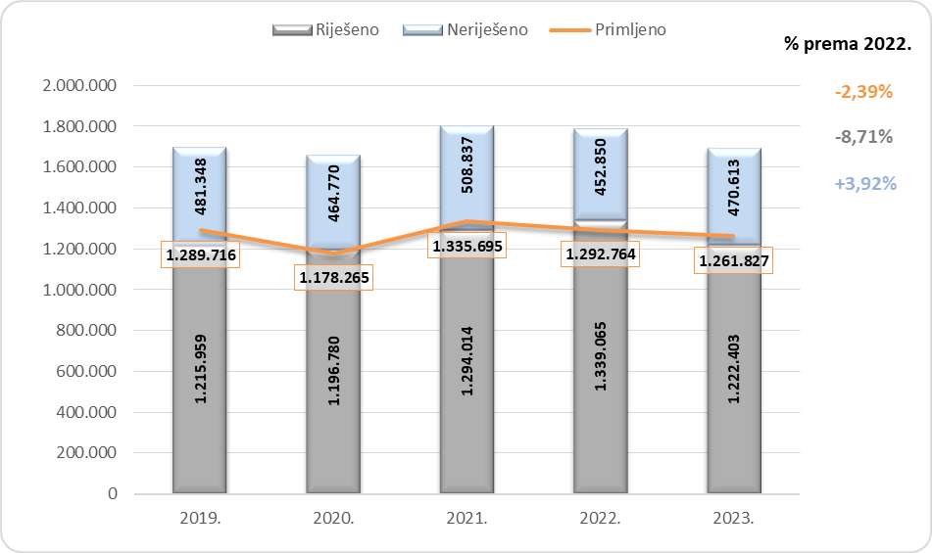

Indikatori učinkovitosti su lošiji nego prethodne godine. Stopa rješavanja (CR) je sa 103,58 u 2022. smanjena na 96,88% te je ista kao 2021.

Vrijeme potrebno za rješavanje predmeta (DT) je povećano u odnosu na prethodnu godinu za 17 dana odnosno sa 123 na 141 dan.

Za napomenuti je kako se broj rješavatelja sudskih predmeta (sudaca i sudskih savjetnika) kontinuirano smanjuje, pa je i 2023. godine u svim sudovima 2.237 rješavatelja što u odnosu na prethodnu godinu predstavlja smanjenje za 10 rješavatelja.

Promatrajući petogodišnje razdoblje, broj sudaca i sudskih savjetnika smanjio se u odnosu na 2019. godinu za 115.

Suci i sudski savjetnici riješili su u prosjeku 50 predmeta manje nego prethodne godine, odnosno 546 predmeta, za razliku od 2022. godine kada su riješili u prosjeku 596 predmeta.

4. Pregled kretanja predmeta i indikatora uspješnosti po vrstama sudova i vrstama predmeta

4.1. Opći pregled kretanja predmeta po vrstama i razinama sudova

Tablica 10. Pregled kretanja predmeta po vrsti sudova

| **Sudovi** | **Godina** | **Kretanje predmeta** | | | |
| --- | --- | --- | --- | --- | --- |
| **Na početku** | **Primljeno** | **Riješeno** | **Neriješeno** |
|  |  |  |  |  |  |
| Općinski sudovi | 2019. | 257.431 | 983.177 | 897.794 | 375.397 |
| 2020. | 375.397 | 866.134 | 880.382 | 362.672 |
| 2021. | 362.672 | 1.035.174 | 982.274 | 417.817 |
| 2022. | 417.817 | 1.018.958 | 1.061.434 | 365.661 |
| 2023. | 365.661 | 1.002.103 | 966.958 | 379.202 |
|  |  |  |  |  |  |
| Županijski sudovi | 2019. | 43.124 | 92.282 | 97.862 | 37.550 |
| 2020. | 37.550 | 89.368 | 95.465 | 31.462 |
| 2021. | 31.462 | 94.841 | 94.220 | 32.085 |
| 2022. | 32.085 | 90.966 | 89.048 | 34.010 |
| 2023. | 34.010 | 86.045 | 85.210 | 34.849 |
|  |  |  |  |  |  |
| Visoki prekršajni sud RH | 2019. | 9.534 | 13.554 | 11.743 | 11.311 |
| 2020. | 11.311 | 13.274 | 12.451 | 12.133 |
| 2021. | 12.133 | 14.900 | 12.784 | 14.252 |
| 2022. | 14.252 | 14.862 | 13.480 | 15.631 |
| 2023. | 15.631 | 12.054 | 12.992 | 14.688 |
|  |  |  |  |  |  |
| Trgovački sudovi | 2019. | 29.444 | 165.677 | 169.968 | 24.884 |
| 2020. | 24.884 | 177.547 | 170.797 | 32.040 |
| 2021. | 32.040 | 155.469 | 166.101 | 21.409 |
| 2022. | 21.409 | 135.102 | 138.988 | 17.526 |
| 2023. | 17.526 | 128.066 | 123.222 | 22.339 |
|  |  |  |  |  |  |
| Visoki trgovački sud RH | 2019. | 9.663 | 7.489 | 9.515 | 7.637 |
| 2020. | 7.637 | 5.587 | 8.766 | 4.459 |
| 2021. | 4.459 | 6.125 | 7.252 | 3.336 |
| 2022. | 3.336 | 5.355 | 5.866 | 2.825 |
| 2023. | 2.825 | 4.435 | 5.087 | 2.174 |
|  |  |  |  |  |  |
| Upravni sudovi | 2019. | 8.421 | 13.034 | 14.178 | 7.278 |
| 2020. | 7.278 | 12.255 | 13.098 | 6.434 |
| 2021. | 6.434 | 13.408 | 13.645 | 6.194 |
| 2022. | 6.194 | 12.724 | 13.589 | 5.325 |
| 2023. | 5.325 | 15.998 | 12.905 | 8.408 |
|  |  |  |  |  |  |
| Visoki upravni sud RH | 2019. | 2.762 | 6.331 | 5.770 | 3.324 |
| 2020. | 3.324 | 5.835 | 6.312 | 2.847 |
| 2021. | 2.847 | 5.455 | 6.330 | 2.111 |
| 2022. | 2.111 | 5.562 | 5.034 | 2.639 |
| 2023. | 2.639 | 4.773 | 4.664 | 2.749 |
|  |  |  |  |  |  |
| Visoki kazneni sud RH | 2019. |  |  |  |  |
| 2020. |  |  |  |  |
| 2021. | 0 | 1.661 | 1.389 | 272 |
| 2022. | 272 | 1.768 | 1.554 | 485 |
| 2023. | 485 | 1.815 | 1.610 | 689 |
|  |  |  |  |  |  |
| Vrhovni sud RH | 2019. | 14.926 | 8.172 | 9.129 | 13.967 |
| 2020. | 13.967 | 8.265 | 9.509 | 12.723 |
| 2021. | 12.723 | 8.662 | 10.019 | 11.361 |
| 2022. | 11.361 | 7.467 | 10.072 | 8.748 |
| 2023. | 8.748 | 6.538 | 9.755 | 5.515 |

Tablica 11. Pregled pokazatelja uspješnosti rada po vrsti sudova

| **Sudovi** | **Godina** | **CR** | **DT** | **Broj sudaca/sudskih savjetnika** | **Broj primljenih predmeta po sucu/sudskom savjetniku** | **Broj riješenih predmeta po sucu/sudskom savjetniku** | **Broj neriješenih predmeta po sucu/sudskom savjetniku** |
| --- | --- | --- | --- | --- | --- | --- | --- |
|  |
|  |  |  |  |  |  |  |  |  |
| Općinski sudovi | 2019. | 91,32% | 153 | 1.403 | 701 | 640 | 268 |  |
| 2020. | 101,65% | 150 | 1.392 | 622 | 632 | 261 |  |
| 2021. | 94,89% | 155 | 1.375 | 753 | 714 | 304 |  |
| 2022. | 104,17% | 126 | 1.378 | 739 | 770 | 265 |  |
| 2023. | 96,49% | 143 | 1.360 | 737 | 711 | 279 |  |
|  |  |  |  |  |  |  |  |  |
| Županijski sudovi | 2019. | 106,05% | 140 | 479 | 193 | 204 | 78 |  |
| 2020. | 106,82% | 120 | 474 | 189 | 201 | 66 |  |
| 2021. | 99,35% | 124 | 462 | 205 | 204 | 69 |  |
| 2022. | 97,89% | 139 | 453 | 201 | 197 | 75 |  |
| 2023. | 99,03% | 149 | 460 | 187 | 185 | 76 |  |
|  |  |  |  |  |  |  |  |  |
| Visoki prekršajni sud RH | 2019. | 86,64% | 352 | 37 | 366 | 317 | 306 |  |
| 2020. | 93,80% | 356 | 33 | 402 | 377 | 368 |  |
| 2021. | 85,80% | 407 | 32 | 466 | 400 | 445 |  |
| 2022. | 90,70% | 423 | 29 | 512 | 465 | 539 |  |
| 2023. | 107,78% | 413 | 31 | 389 | 419 | 474 |  |
|  |  |  |  |  |  |  |  |  |
| Trgovački sudovi | 2019. | 102,59% | 53 | 173 | 958 | 982 | 144 |  |
| 2020. | 96,20% | 68 | 170 | 1.044 | 1.005 | 188 |  |
| 2021. | 106,84% | 47 | 168 | 925 | 989 | 127 |  |
| 2022. | 102,88% | 46 | 166 | 814 | 837 | 106 |  |
| 2023. | 96,22% | 66 | 161 | 795 | 765 | 139 |  |
|  |  |  |  |  |  |  |  |  |
| Visoki trgovački sud RH | 2019. | 127,05% | 293 | 63 | 119 | 151 | 121 |  |
| 2020. | 156,90% | 186 | 63 | 89 | 139 | 71 |  |
| 2021. | 118,40% | 168 | 59 | 104 | 123 | 57 |  |
| 2022. | 109,54% | 176 | 53 | 101 | 111 | 53 |  |
| 2023. | 114,70% | 156 | 54 | 82 | 94 | 40 |  |
|  |  |  |  |  |  |  |  |  |
| Upravni sudovi | 2019. | 108,78% | 187 | 60 | 217 | 236 | 121 |  |
| 2020. | 106,88% | 179 | 59 | 208 | 222 | 109 |  |
| 2021. | 101,77% | 166 | 56 | 239 | 244 | 111 |  |
| 2022. | 106,80% | 143 | 53 | 240 | 256 | 100 |  |
| 2023. | 80,67% | 238 | 54 | 296 | 239 | 156 |  |
|  |  |  |  |  |  |  |  |  |
| Visoki upravni sud RH | 2019. | 91,14% | 210 | 46 | 138 | 125 | 72 |  |
| 2020. | 108,17% | 165 | 45 | 130 | 140 | 63 |  |
| 2021. | 116,04% | 122 | 42 | 130 | 151 | 50 |  |
| 2022. | 90,51% | 191 | 39 | 143 | 129 | 68 |  |
| 2023. | 97,72% | 215 | 40 | 119 | 117 | 69 |  |
|  |  |  |  |  |  |  |  |  |
| Visoki kazneni sud RH | 2019. |  |  |  |  |  |  |  |
| 2020. |  |  |  |  |  |  |  |
| 2021. | 83,62% | 71 | 13 | 128 | 107 | 21 |  |
| 2022. | 87,90% | 114 | 16 | 111 | 97 | 30 |  |
| 2023. | 88,71% | 156 | 17 | 107 | 95 | 41 |  |
|  |  |  |  |  |  |  |  |  |
| Vrhovni sud RH | 2019. | 111,71% | 558 | 64 | 128 | 143 | 218 |  |
| 2020. | 115,05% | 488 | 62 | 133 | 153 | 205 |  |
| 2021. | 115,67% | 414 | 62 | 140 | 162 | 183 |  |
| 2022. | 134,89% | 317 | 60 | 124 | 168 | 146 |  |
| 2023. | 149,20% | 206 | 60 | 109 | 163 | 92 |  |

Slika 4. Grafički prikaz priljeva predmeta po sudovima

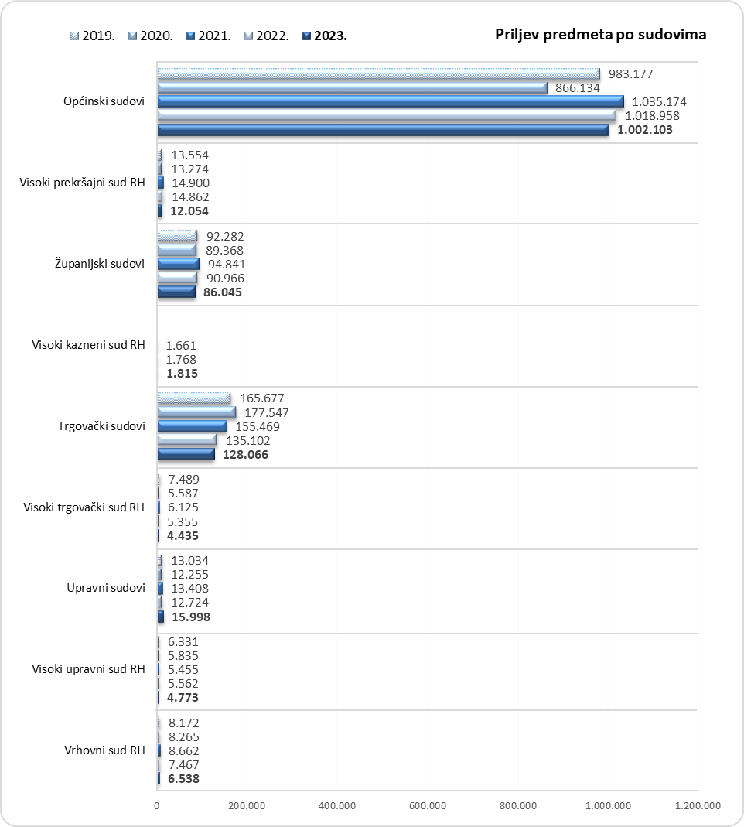

Priljev predmeta na općinskim sudovima smanjen je za 16.855 u odnos na prethodnu godinu, i to s 1.018.958 na 1.002.103 predmeta. u 2023.

Smanjenje priljeva predmeta zabilježeno je i na ostalim vrstama sudova. Županijski sudovi su tijekom 2023. godine zaprimili 86.045 predmeta što je za 4.921 predmet (5,4%) manje nego tijekom 2022. Trgovački zaprimili su 7.036 predmeta manje (5,2%), dok su upravni sudovi zaprimili 3.274 predmeta više nego 2022. (25,7%više).

Visoki kazneni sud Republike Hrvatske zabilježio je neznatno veći priljev predmeta u odnosu na prethodnu godinu (2,6%), dok su Visoki prekršajni sud Republike Hrvatske, Visoki trgovački sud Republike Hrvatske i Visoki upravni sud Republike Hrvatske zaprimili manje predmeta nego tijekom prethodne godine. Smanjenje priljeva predmeta zabilježeno je i na Vrhovnom sudu Republike Hrvatske te priljev od 6.538 predmeta predstavlja najmanji priljev od 2019. godine.

Slika 5. Grafički prikaz riješenih predmeta po sudovima

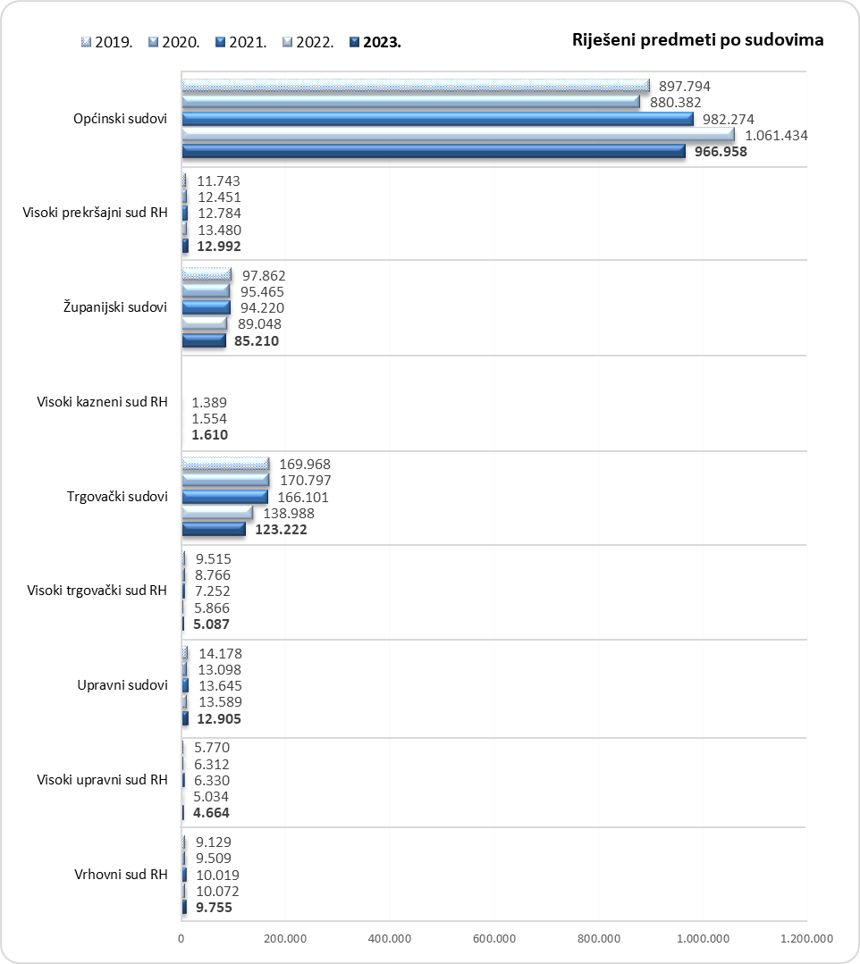

Promatrajući podatke o broju riješenih predmeta u odnosu na 2022. godinu uočava se značajno smanjenje broja riješenih predmeta na općinskim sudovima i to za čak 94.476 ili za 8,9%. Izuzev Visokog kaznenog suda Republike Hrvatske koji je tijekom 2023. riješio 56 predmeta više nego prethodne godine, na svim ostalim vrstama sudova je zabilježeno manje riješenih predmeta nego tijekom 2022.

Slika 6. Grafički prikaz neriješenih predmeta po sudovima

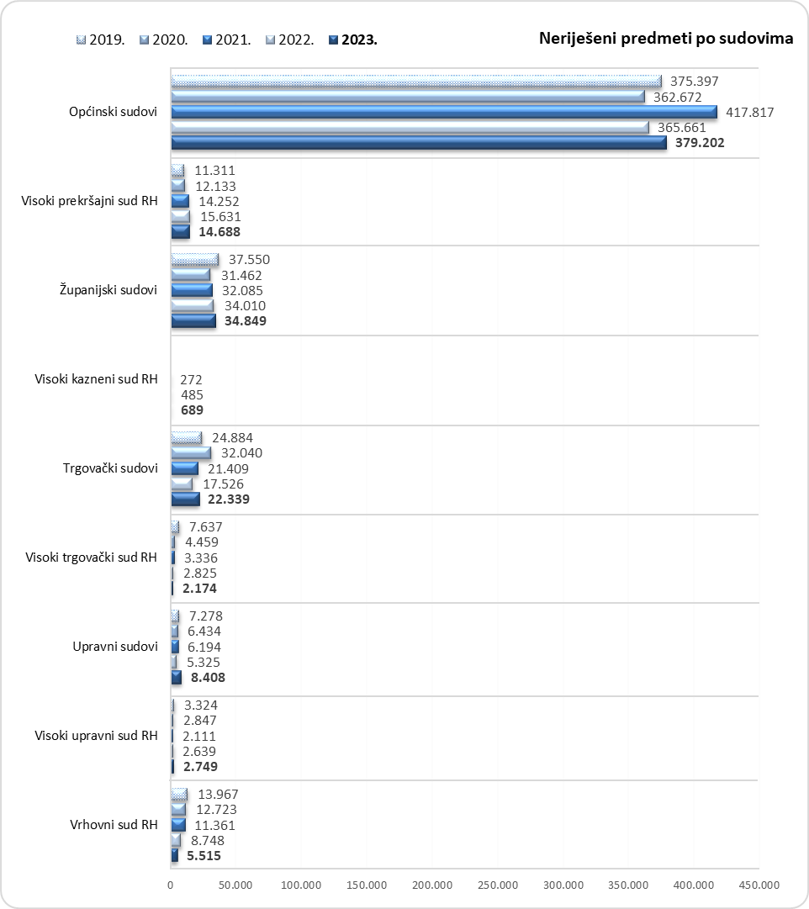

Analiza broja neriješenih predmeta po sudovima pokazuje kako je na kraju 2023. godine u odnosu na prethodnu godinu smanjen broj neriješenih predmeta Visokog prekršajnog suda Republike Hrvatske, Visokog trgovačkog suda Republike Hrvatske i Vrhovnog suda Republike Hrvatske. Povećanje broja neriješenih predmeta bilježe općinski, trgovački, upravni sudovi i županijski sudovi te Visoki kazneni sud Republike Hrvatske i Visoki upravni sud Republike Hrvatske.

Slika 7. Grafički prikaz kretanja indikatora Clearance Rate (CR) po sudovima

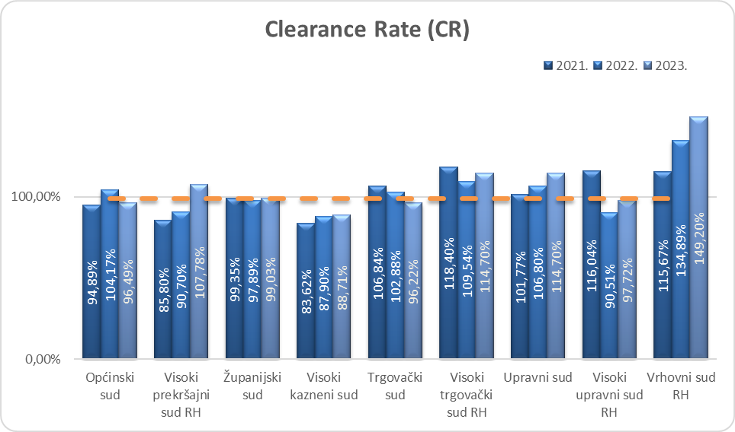

Promatrajući rad sudova kroz stopu rješavanja predmeta (CR) vidljivo je da je ona u zadovoljavajućem omjeru (viša od 100%) upravnih sudova, Visokog trgovačkog suda Republike Hrvatske, Visokog prekršajnog suda Republike Hrvatske i Vrhovnog suda Republike Hrvatske. Svi ovi sudovi su u 2023. godini riješili više predmeta nego što su zaprimili u rad.

Najvišu stopu rješavanja imao je Vrhovni sud Republike Hrvatske (149,20%), Visoki trgovački sud Republike Hrvatske (114,70%) i upravni sudovi (također 114,70%)

Nižu stopu rješavanja predmeta (ispod 100%), koja ukazuje kako sudovi rješavaju manje predmeta nego što su tijekom godine zaprimili u rad imaju županijski sudovi, Visoki prekršajni sud Republike Hrvatske i Visoki kazneni sud Republike Hrvatske. No, treba istaknuti da je i kod ovih sudova stopa ažurnosti visoka i iznosi preko 96%, izuzev Visokog kaznenog suda republike Hrvatske koji ima stopu rješavanja nižu od 90%.

Slika 8. Grafički prikaz kretanja indikatora Disposition Time (DT) po sudovima

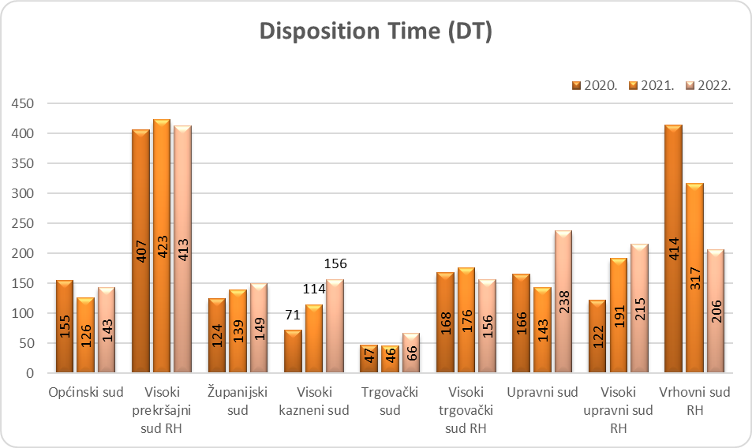

Pokazatelj vremena rješavanja predmeta (DT) ukazuje da se procijenjeno vrijeme potrebno za rješavanje predmeta produljilo u odnosu na prethodnu godinu. Izuzetak predstavlja Visoki Trgovački sud Republike Hrvatske za koji je ovaj pokazatelj smanjen za 20 dana i Vrhovni sud Republike Hrvatske za koji je smanjen za čak 111 dana te Visoki prekršajni sud za koji je smanjen za 10 dana.

Nepovoljniji pokazatelj zabilježen je kod upravnih sudova i pokazuje da se procijenjeno vrijeme trajanja postupka produljuje za 95 dana u odnosu na prethodnu godinu i Visokog kaznenog suda Republike Hrvatske kod kojega se povećava za 42 dana.

4.2. Pregled kretanja predmeta po godinama i po vrsti predmeta

Predmeti su grupirani po vrstama:

Kazneni – uključuju prvostupanjske kaznene predmete na općinskim sudovima (upisnici prvog stupnja izvanraspravnih vijeća, upisnici optužnog vijeća te upisnici prvog stupnja za kaznene i kaznene maloljetničke predmete), prvostupanjske i drugostupanjske predmete na županijskim sudovima (upisnici prvog stupnja kaznenog i kaznene maloljetničkog suđenja, upisnici drugog stupnja kaznenog i kaznene maloljetničkog suđenja, upisnici izvanraspravnog kaznenog vijeća prvog i drugog stupnja i upisnici optužnog vijeća) te kaznene predmete koje u okviru svoje nadležnosti rješava Visoki kazneni sud Republike Hrvatske i Vrhovni sud Republike Hrvatske. U ovu grupu nisu uračunati predmeti koje rješavaju županijski sudovi, a odnose se na izvršenje kazni i provođenje istražnih radnji.

Građanski – uključuju prvostupanjske građanske predmete na općinskim sudovima (upisnici za parnične i izvanparnične predmete, predmete ostavina, predmete lakših izvanparničnih predmeta, predmeta pravne pomoći i ovjera te predmete mirenja), prvostupanjske i drugostupanjske građanske predmete županijskih sudova te građanske predmete koje u okviru svoje nadležnosti rješava Vrhovni sud Republike Hrvatske.

Upravni – uključuju prvostupanjske predmete koje rješavaju upravni sudovi te drugostupanjske upravne predmete koje rješava Visoki upravni sud Republike Hrvatske.

Ovršni – uključuju prvostupanjske ovršne predmete koji se vode u ovršnim upisnicima općinskih i trgovačkih sudova.

Trgovački – uključuju prvostupanjske predmete koji se vode na trgovačkim sudovima i Visokom trgovačkom sudu Republike Hrvatske, a odnose se na predmete trgovačkih parničnih sporova, predmete stečaja i predstečajne nagodbe, izvanparnične predmete upisnika R1, predmete iz upisnika lakših izvanparničnih predmeta i predmeta pravne pomoći (R2 i Pom) te predmete mirenja. U ovu grupu nisu uračunati predmeti sudskog registra kojeg vode trgovački sudovi.

Prekršajni – uključuju prekršajne predmete prvog stupnja koje su do 2019. godine rješavali prekršajni sudovi, a od 1.1.2019., sukladno novom Zakonu o područjima i sjedištima sudova („Narodne novine", broj 67/18 i 21/22) općinski sudovi, zatim prekršajne predmete drugog stupnja za koje su prekršajni sudovi do 2019. bili nadležni po čl. 94. Prekršajnog zakona ("Narodne novine", broj 107/07, 39/13, 157/13, 110/15, 70/17 , 118/18 i 114/22) te prekršajne predmete koje u okviru svoje nadležnosti rješava Visoki prekršajni sud Republike Hrvatske.

Zemljišnoknjižni predmeti – predmeti koje rješavaju općinski sudovi u prvom stupnju. Praćenje rada na ovim predmetima i učinkovitosti rješavanja istih prate se u zasebnom izvješću koje Ministarstvo pravosuđa i uprave Republike Hrvatske objavljuje na mjesečnoj razini (mpu.gov.hr/izvjesca-24343/24343).

U riješenim predmetima nisu iskazani predmeti koji su riješeni po čl. 11. Zakona o sudovima (ustupanje predmeta drugom stvarno nadležnom sudu).

4.3. Pregled kretanja predmeta po godinama i po vrsti predmeta

Tablica 12. Pregled kretanja predmeta po vrsti predmeta s indikatorima

|  |  |  |  |  |  |  |  |
| --- | --- | --- | --- | --- | --- | --- | --- |
| **Sudovi** | **Godina** | **Kretanje predmeta** | | | | **CR** | **DT** |
| **Na početku** | **Primljeno** | **Riješeno** | **Neriješeno** |
|  |  |  |  |  |  |  |  |
| Kazneni | 2018. | 35.123 | 57.151 | 55.981 | 36.259 | 97,95% | 236 |
| 2019. | 36.259 | 58.013 | 56.067 | 38.204 | 96,65% | 249 |
| 2021. | 38.204 | 60.531 | 57.192 | 41.523 | 94,48% | 265 |
| 2022. | 41.523 | 59.885 | 59.338 | 41.966 | 99,09% | 258 |
| 2023. | 41.966 | 60.680 | 58.015 | 44.686 | 95,61% | 281 |
|  |  |  |  |  |  |  |  |
| Građanski | 2019. | 176.767 | 222.226 | 202.804 | 196.766 | 91,26% | 354 |
| 2020. | 196.766 | 202.119 | 187.776 | 211.242 | 92,90% | 411 |
| 2021. | 211.242 | 258.653 | 227.093 | 243.489 | 87,80% | 391 |
| 2022. | 243.489 | 191.643 | 232.556 | 201.047 | 121,35% | 316 |
| 2023. | 201.047 | 186.481 | 192.616 | 197.552 | 103,29% | 374 |
|  |  |  |  |  |  |  |  |
| Upravni | 2019. | 11.183 | 19.365 | 19.948 | 10.602 | 103,01% | 194 |
| 2020. | 10.602 | 18.090 | 19.410 | 9.281 | 107,30% | 175 |
| 2021. | 9.281 | 18.863 | 19.975 | 8.305 | 105,90% | 152 |
| 2022. | 8.305 | 18.286 | 18.623 | 7.964 | 101,84% | 156 |
| 2023. | 7.964 | 20.771 | 17.569 | 11.157 | 84,58% | 232 |
|  |  |  |  |  |  |  |  |
| Ovršni | 2019. | 45.283 | 42.221 | 51.452 | 36.179 | 121,86% | 257 |
| 2020. | 36.179 | 39.744 | 41.430 | 34.763 | 104,24% | 306 |
| 2021. | 34.763 | 61.846 | 52.555 | 44.136 | 84,98% | 307 |
| 2022. | 44.136 | 92.012 | 98.025 | 39.548 | 106,54% | 147 |
| 2023. | 39.548 | 96.764 | 94.388 | 41.226 | 97,54% | 159 |
|  |  |  |  |  |  |  |  |
| Trgovački | 2019. | 36.607 | 31.364 | 37.634 | 30.067 | 119,99% | 292 |
| 2020. | 30.067 | 24.202 | 30.669 | 24.005 | 126,72% | 286 |
| 2021. | 24.005 | 28.368 | 30.337 | 22.044 | 106,94% | 265 |
| 2022. | 22.044 | 22.989 | 27.490 | 17.544 | 119,58% | 233 |
| 2023. | 17.544 | 22.524 | 21.802 | 18.272 | 96,79% | 306 |
|  |  |  |  |  |  |  |  |
| Prekršajni | 2019. | 48.982 | 137.917 | 130.189 | 56.288 | 94,40% | 158 |
| 2020. | 56.288 | 139.890 | 117.676 | 77.784 | 84,12% | 241 |
| 2021. | 77.784 | 142.809 | 129.457 | 92.117 | 90,65% | 260 |
| 2022. | 92.117 | 128.630 | 132.143 | 88.799 | 102,73% | 245 |
| 2023. | 88.799 | 125.421 | 120.772 | 93.505 | 96,29% | 283 |
|  |  |  |  |  |  |  |  |
| Zemljišnoknjižni | 2019. | 46.432 | 519.274 | 510.264 | 55.990 | 98,26% | 40 |
| 2020. | 55.990 | 496.119 | 516.191 | 37.766 | 104,05% | 27 |
| 2021. | 37.766 | 590.608 | 589.231 | 39.660 | 99,77% | 25 |
| 2022. | 39.660 | 616.408 | 610.459 | 35.941 | 99,03% | 21 |
| 2023. | 35.941 | 575.462 | 556.538 | 31.185 | 96,71% | 20 |

Na kraju 2023. godine, u odnosu na prethodnu godinu, zabilježeno je smanjenje broja neriješenih građanskih i zemljišnoknjižnih predmeta, dok je broj ostalih vrsta predmeta povećan u odnosu na prethodnu godinu.

Pokazatelji učinkovitosti su nepovoljniji nego u prethodnoj godini. Stopa ažurnosti za gotovo sve vrste predmeta (izuzev građanskih predmeta) je ispod 100%, a očekivano trajanje postupka je duže nego prethodne godine.

4.4. Starosna struktura neriješenih predmeta na općinskim, trgovačkim, županijskim i Visokom trgovačkom sudu Republike Hrvatske

Slika 9. Grafički prikaz starosne strukture neriješenih predmeta na kraju godina

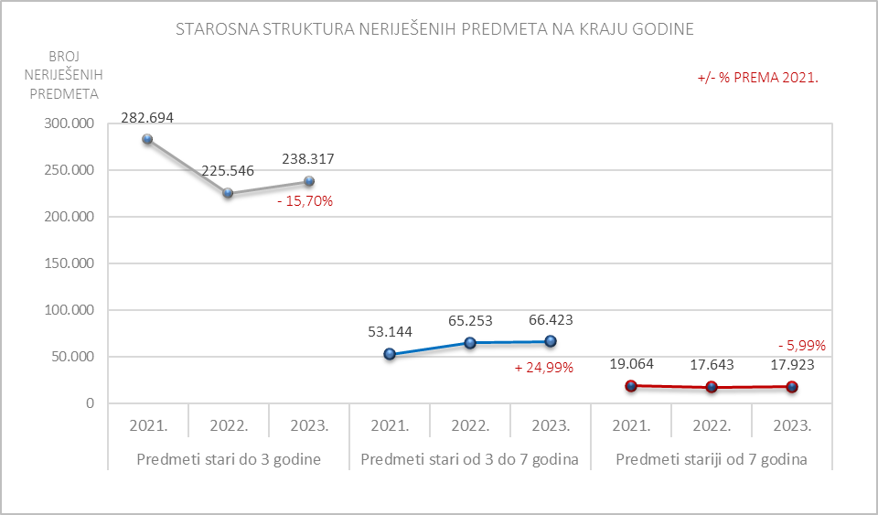

Tablica 13. Starosna struktura neriješenih predmeta na kraju godine

|  |  |  |  |  |
| --- | --- | --- | --- | --- |
| **Svi sudovi** | | | | |
| **Neriješeni stari predmeti na kraju godine** | **2021.** | **2022.** | **2023.** | **+/- % 2023. prema 2021.** |
| Predmeti stari do 3 godine | 282.694 | 225.546 | 238.317 | -15,70% |
| Predmeti stari od 3 do 7 godina | 53.144 | 65.253 | 66.423 | +24,99% |
| Predmeti stariji od 7 godina | 19.064 | 17.643 | 17.923 | -5,99% |
| **UKUPNO** | **354.902** | **308.442** | **322.663** | **-9,08%** |

Promatrajući starosnu strukturu neriješenih predmeta na sudovima, uočava se kako najveći udio u ukupnom broju neriješenih predmeta na kraju protekle godine čine predmeti u kojima postupak traje do tri godine od datuma početka postupka.

Broj ovih predmeta nakon značajnog smanjenja na kraju 2022. godine ponovno se povećao na kraju 2023. i to za 5,6%. Promatrajući trogodišnje razdoblje zaključuje se kako je broj ove vrste predmeta u odnosu na 2021. smanjen za 15,7%.

Broj neriješenih predmeta u kojima postupak traje od tri do sedam godina se kontinuirano povećava, a na kraju 2023. je njihov broj porastao za 24,99% u odnosu na 2021.

Broj neriješenih predmeta u kojima postupak traje preko sedam godina se neznatno povećao u odnosu na prethodnu godinu, no u prethodnom trogodišnjem razdoblju njihov broj je smanjen za gotovo 6%.

*Slika 10. Grafički prikaz starosne strukture riješenih predmeta*

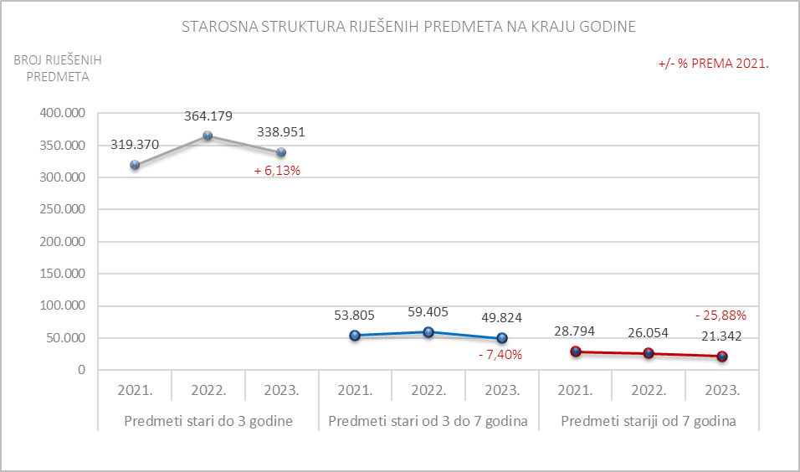

Tablica 14. Starosna struktura riješenih predmeta

|  |  |  |  |  |
| --- | --- | --- | --- | --- |
| **Svi sudovi** | | | | |
| **Riješeni predmeti u godini** | **2021.** | **2022.** | **2023.** | **+/- % 2023. prema 2021.** |
| Predmeti stari do 3 godine | 319.370 | 364.179 | 338.951 | +6,13% |
| Predmeti od 3 do 7 godina | 53.805 | 59.405 | 49.824 | -7,40% |
| Predmeti stariji od 7 godina | 28.794 | 26.054 | 21.342 | -25,88% |
| **UKUPNO** | **401.969** | **449.638** | **410.117** | **+2,03%** |

Promatrajući starosnu strukturu predmeta koje su sudovi riješili u protekle tri godine, vidljivo je kako najveći udio čine predmeti u kojima postupak traje do tri godine od datuma početka postupka.

Broj riješenih predmeta u kojima postupak traje do tri godine, je smanjen u odnosu na prethodnu godinu za oko 7%. Međutim, promatrajući trogodišnje razdoblje broj riješenih predmeta u kojima postupak traje do tri godine je povećan za oko 6%.

Broj riješenih predmeta u kojima postupak traje od tri do sedam godina kao i onih u kojima postupak traje duže od sedam godina smanjen je u odnosu na prethodnu godinu i najmanji je u prethodne tri godine.

5. Podaci o kretanju predmeta općinskih sudova[4]

5.1. Opći pregled kretanja predmeta

Tablica 15. Opći pregled kretanja predmeta općinskih sudova – bez prekršajnih predmeta

|  |  |  |  |  |  |
| --- | --- | --- | --- | --- | --- |
| **Vrsta suda** | **Godina** | **Kretanje predmeta** | | | |
| **Na početku** | **Primljeno** | **Riješeno** | **Neriješeno** |
| Općinski sudovi | 2019. | 249.740 | 858.814 | 779.348 | 330.420 |
| 2020. | 330.420 | 739.518 | 775.157 | 297.021 |
| 2021. | 297.021 | 907.265 | 865.601 | 339.952 |
| 2022. | 339.952 | 905.190 | 942.771 | 292.493 |
| 2023. | 292.493 | 888.736 | 859.178 | 300.385 |

*Tablica 16. Opći pregled kretanja prekršajnih predmeta na općinskim sudovima od 2019. do 2023. godine*

|  |  |  |  |  |  |
| --- | --- | --- | --- | --- | --- |
| **Sudovi** | **Godina** | **Kretanje predmeta** | | | |
| **Na početku** | **Primljeno** | **Riješeno** | **Neriješeno** |
| prekršajni predmeti na općinskim sudovima | 2019. | 39.155 | 124.363 | 118.446 | 44.977 |
| 2020. | 44.977 | 126.616 | 105.225 | 65.651 |
| 2021. | 65.651 | 127.909 | 116.673 | 77.865 |
| 2022. | 77.865 | 113.768 | 118.663 | 73.168 |
| 2023. | 73.168 | 113.367 | 107.780 | 78.817 |

Tablica 17. Opći pregled kretanja svih predmeta na općinskim sudovima u 2023. godini

|  |  |  |  |  |  |  |
| --- | --- | --- | --- | --- | --- | --- |
| **Vrsta suda** | **Godina** | **Broj sudaca/sudskih savjetnika** | **Kretanje predmeta** | | | |
| **Na početku** | **Primljeno** | **Riješeno** | **Neriješeno** |
| Općinski sudovi | 2019. | 1.403 | 288.895 | 983.177 | 897.794 | 375.397 |
| 2020. | 1.392 | 375.397 | 866.134 | 880.382 | 362.672 |
| 2021. | 1.375 | 362.672 | 1.035.174 | 982.274 | 417.817 |
| 2022. | 1.378 | 417.817 | 1.018.958 | 1.061.434 | 365.661 |
| 2023. | 1.360 | 365.661 | 1.002.103 | 966.958 | 379.202 |

Tablica 18. Opći pregled pokazatelja uspješnosti rada općinskih sudova

|  |  |  |  |  |  |  |  |
| --- | --- | --- | --- | --- | --- | --- | --- |
| **Vrsta suda** | **Godina** | **CR** | **DT** | **Broj sudaca/sudskih savjetnika** | **Broj primljenih predmeta po sucu/sudskom savjetniku** | **Broj riješenih predmeta po sucu/sudskom savjetniku** | **Broj neriješenih predmeta po sucu/sudskom savjetniku** |
|  |
| Općinski sudovi | 2019. | 91,32% | 153 | 1.403 | 701 | 640 | 268 |  |
| 2020. | 101,65% | 150 | 1.392 | 622 | 632 | 261 |  |
| 2021. | 94,89% | 155 | 1.375 | 753 | 714 | 304 |  |
| 2022. | 104,17% | 126 | 1.378 | 739 | 770 | 265 |  |
| 2023. | 96,49% | 143 | 1.360 | 737 | 711 | 279 |  |

Tijekom 2023. godine svi općinski sudovi zaprimili su ukupno 1.002.103, riješili 966.958 predmeta te je na kraju 2023. godine ostalo 379.202 neriješenih predmeta.

Ključni pokazatelji uspješnosti rada na predmetima ukazuju na nešto lošije rezultate rada u usporedbi s godinama prije.

Udio riješenih u primljenim predmetima (CR) iznosi 96,49 i pokazuje da su sudovi tijekom godine riješili 3,51% manje predmeta nego što su zaprimili u rad, a očekivano trajanje postupka (DT) je povećano sa 126 u 2022. na 143 dana u 2023. Broj riješenih predmeta po sucu/sudskom savjetniku je smanjen sa 770 na 711, dok je broj neriješenih predmeta povećan sa 265 na 279. Uz to treba napomenuti da je broj rješavatelja smanjen za 18.

Radi jednostavnije usporedbe kretanja predmeta općinskih sudova po godinama, u Tablici 15. su iz prikaza izuzeti prekršajni predmeti, koji su zasebno prikazani u Tablici 16.

5.2. Pregled kretanja predmeta za 2023. godinu s pokazateljima po vrstama predmeta

Tablica 19. Pregled kretanja predmeta općinskih sudova po vrstama predmeta s indikatorima

|  |  |  |  |  |  |  |
| --- | --- | --- | --- | --- | --- | --- |
| **Vrsta predmeta** | | **Kretanje predmeta u 2023. godini** | | | **Indikatori** | |
| **Primljeno** | **Riješeno** | **Neriješeno** | **CR** | **DT** |
| **Kazneni predmeti** | | | | | | |
| Predmeti izvanraspravnog vijeća | | 9.686 | 9.342 | 2.812 | 96,45% | 110 |
| Predmeti optužnog vijeća (KOV) | | 12.435 | 11.994 | 3.968 | 96,45% | 121 |
| Kazneni I. stupanj | | 16.072 | 15.510 | 30.440 | 96,50% | 716 |
| **Ukupno kazneni:** | | **38.193** | **36.846** | **37.220** | **96,47%** | **369** |
| **Građanski predmeti** | | | | | | |
| Građanski - parnični predmeti |  | 89.831 | 92.548 | 143.452 | 103,02% | 566 |
| Ovršni predmeti | | 96.293 | 93.923 | 40.884 | 97,54% | 159 |
| Izvanparnični (R1 predmeti) | | 20.222 | 19.508 | 14.515 | 96,47% | 272 |
| Ostavinski predmeti | | 8.065 | 8.935 | 7.001 | 110,79% | 286 |
| R2, Pom, Ovjere | | 22.145 | 21.926 | 3.446 | 99,01% | 57 |
| Mirenje | | 388 | 384 | 187 | 98,97% | 178 |
| Stečaj potrošača |  | 38.137 | 28.570 | 22.495 | 74,91% | 287 |
| Jednostavni postupak stečaja potrošača | | 37.982 | 28.416 | 22.341 | 74,81% | 287 |
| Redovni postupak | | 155 | 154 | 154 | 99,35% | 365 |
| Zemljišnoknjižni predmeti | | 575.462 | 556.538 | 31.185 | 96,71% | 20 |
| **Ukupno građanski:** | | **850.543** | **822.332** | **263.165** | **96,68%** | **117** |
| **Prekršajni predmeti** | | | | | | |
| Prekršajni predmeti I. stupanj | | 113.367 | 107.780 | 78.817 | 95,07% | 267 |
| **Sveukupno:** | | **1.002.103** | **966.958** | **379.202** | **96,49%** | **143** |
| Sveukupno bez JPSP* i zemljišnoknjižnih predmeta | | 388.659 | 382.004 | 325.676 | 98,29% | 311 |

Gornja tablica prikazuje kretanje predmeta općinskih sudova po vrstama. Iz analize su isključeni predmeti iz upisnika Kr (u koji se upisuju podnesci kojima se traži izdavanje uvjerenja o nekažnjavanju, zatim razne zamolnice i drugi predmeti koje u pravilu ne rješavaju suci), zatim predmeti iz upisnika koji se odnose na praćenje izvršavanja kaznenih sankcija izrečenih punoljetnim osobama u kaznenom postupku (uvjetne osude, rad za opće dobro, zaštitni nadzor i ostale sankcije osim kazne zatvora), a koji se rješavaju u sklopu sudske uprave. Također su iz prikaza isključeni predmeti iz upisnika OV-H i OV-I (u koje se upisuju podnesci u kojima se traže ovjere isprava namijenjenih za uporabu u inozemstvu).

Najveći udio u ukupnom broju primljenih predmeta u 2023. godini odnosi se na zemljišnoknjižne predmete (57,4%), prekršajne predmete čiji udio je oko 11%, ovršne predmete čiji je udio 9,6% i građanske parnične predmete čiji je udio u ukupnom broju zaprimljenih predmeta općinskih sudova približno 9%. Najmanji udio u ukupnom broju primljenih predmeta odnosi se na redovni postupak stečaja potrošača i predmete mirenja.

Struktura neriješenih predmeta pokazuje da je na općinskim sudovima, na kraju 2023. godine u ukupnom broju neriješenih predmeta najveći udio građanskih parničnih predmeta (38%), slijede prekršajni predmeti sa udjelom od gotovo 21% i ovršni predmeti sa udjelom od 10,8%.

Indikator CR (stopa rješavanja) pokazuje kako su općinski sudovi ukupno riješili manje predmeta nego što su ih zaprimili u rad. Stopa rješavanja iznad 100% zabilježena je kod građanskih parničnih predmeta i kod ostavinskih predmeta, što znači da su samo u slučaju ovih predmeta sudovi osim godišnjeg priljeva rješavali i zaostatke u radu.

Kod svih drugih vrsta predmeta indikator je manji od 100% te ukazuje na činjenicu kako se rješava manje predmeta nego što ih je zaprimljeno pa se zbog toga u tim vrstama povećava broj neriješenih predmeta (kada sud ne uspijeva riješiti priljev, akumulira zaostatke).

Istovremeno, indikator DT (pokazatelj vremena rješavanja predmeta) ukazuje kako je općinskim sudovima najviše dana potrebno za rješavanje kaznenih predmeta I. stupnja (716 dana), što u odnosu na 2022. kada je iznosio 645 dana predstavlja značajno produljivanje vremena potrebnog za rješavanje predmeta.

Osim već spomenutih kaznenih predmeta, na općinskim je sudovima najviše dana potrebno za rješavanje građanskih parničnih predmeta (566 dana) što je u odnosu na 2022. (kada je trebalo 439 dana) dulje za čak 117 dana. Najmanje dana potrebno je za rješavanje zemljišnoknjižnih predmeta (20 dana), i u odnosu na prethodnu godinu manje jedan dan.

5.3. Pregled kretanja predmeta općinskih sudova – pojedinačno

Tablica 20. Pregled kretanja predmeta općinskih sudova pojedinačno po sudovima

|  |  |  |  |  |
| --- | --- | --- | --- | --- |
| **Sud** | **Ukupno neriješeno na 31.12.2022.** | **Ukupno primljeno** | **Ukupno riješeno** | **Ukupno neriješeno na 31.12.2023.** |
|  |  |  |  |  |
| Općinski građanski sud u Zagrebu | 46.824 | 59.579 | 55.940 | 50.277 |
| Općinski kazneni sud u Zagrebu | 4.835 | 6.289 | 5.890 | 5.234 |
| Općinski prekršajni sud u Splitu | 12.317 | 14.906 | 15.160 | 12.871 |
| Općinski prekršajni sud u Zagrebu | 4.467 | 18.479 | 18.802 | 5.493 |
| Općinski radni sud u Zagrebu | 14.525 | 1.867 | 8.300 | 8.093 |
| Općinski sud u Bjelovaru | 8.374 | 15.849 | 14.976 | 8.301 |
| Općinski sud u Crikvenici | 6.685 | 5.515 | 5.962 | 6.245 |
| Općinski sud u Čakovcu | 3.059 | 8.419 | 8.052 | 3.753 |
| Općinski sud u Dubrovniku | 8.881 | 10.082 | 9.425 | 9.560 |
| Općinski sud u Đakovu | 1.343 | 5.492 | 5.398 | 1.908 |
| Općinski sud u Gospiću | 5.316 | 4.803 | 4.695 | 5.423 |
| Općinski sud u Karlovcu | 10.937 | 11.515 | 10.860 | 11.225 |
| Općinski sud u Koprivnici | 3.348 | 6.793 | 6.445 | 3.991 |
| Općinski sud u Kutini | 2.653 | 4.274 | 3.573 | 3.469 |
| Općinski sud u Makarskoj | 6.074 | 7.446 | 7.172 | 5.880 |
| Općinski sud u Metkoviću | 2.702 | 3.818 | 4.339 | 2.683 |
| Općinski sud u Novom Zagrebu | 10.133 | 17.850 | 16.381 | 12.543 |
| Općinski sud u Osijeku | 11.417 | 21.678 | 20.449 | 12.185 |
| Općinski sud u Pazinu | 6.557 | 11.709 | 10.501 | 8.036 |
| Općinski sud u Požegi | 3.180 | 4.854 | 4.387 | 3.647 |
| Općinski sud u Puli - Pola | 11.116 | 13.397 | 12.285 | 12.014 |
| Općinski sud u Rijeci | 29.389 | 22.208 | 20.997 | 30.703 |
| Općinski sud u Sesvetama | 5.799 | 9.920 | 8.246 | 7.022 |
| Općinski sud u Sisku | 7.670 | 10.151 | 9.616 | 8.103 |
| Općinski sud u Slavonskom Brodu | 7.265 | 12.805 | 11.290 | 8.785 |
| Općinski sud u Splitu | 33.576 | 30.621 | 30.252 | 34.183 |
| Općinski sud u Šibeniku | 15.011 | 12.178 | 11.260 | 15.176 |
| Općinski sud u Varaždinu | 7.464 | 13.720 | 11.910 | 8.662 |
| Općinski sud u Velikoj Gorici | 4.171 | 7.036 | 6.658 | 4.503 |
| Općinski sud u Vinkovcima | 6.394 | 9.464 | 9.989 | 5.874 |
| Općinski sud u Virovitici | 2.245 | 7.759 | 7.587 | 2.533 |
| Općinski sud u Vukovaru | 3.715 | 6.353 | 6.034 | 4.050 |
| Općinski sud u Zadru | 17.899 | 22.253 | 19.444 | 20.786 |
| Općinski sud u Zlataru | 4.379 | 7.559 | 8.145 | 4.806 |
| **Ukupno općinski sudovi** | **329.720** | **426.641** | **410.420** | **348.017** |
| **Prosjek** | **6.621** | **10.001** | **9.521** | **7.529** |

* Napomena - predmeti su iskazani bez zemljišnoknjižnih predmeta

Tablica 21. Pregled pokazatelja uspješnosti rada općinskih sudova pojedinačno po sudovima[5]

|  |  |  |  |  |  |  |
| --- | --- | --- | --- | --- | --- | --- |
| **Sud** | **Broj sudaca i sudskih savjetnika u sudu** | **Stvarna prisutnost rješavatelja** | **Riješeno po sucu/sudskom savjetniku - stvarna prisutnost** | **Neriješeno po sucu/sudskom savjetniku na 31.12.2023. - stvarna prisutnost** | **CR** | **DT** |
|  |  |  |  |  |  |  |
| Općinski prekršajni sud u Splitu | 33 | 33 | **459** | 390 | 101,70% | 310 |
| Općinski sud u Bjelovaru | 38 | 37 | **405** | 224 | 94,49% | 202 |
| Općinski sud u Vinkovcima | 26 | 25 | **400** | 235 | 105,55% | 215 |
| Općinski sud u Varaždinu | 31 | 30 | **397** | 289 | 86,81% | 265 |
| Općinski prekršajni sud u Zagrebu | 54 | 47,5 | **396** | 116 | 101,75% | 107 |
| Općinski sud u Karlovcu | 28 | 28 | **388** | 401 | 94,31% | 377 |
| Općinski sud u Slavonskom Brodu | 31 | 30,5 | **370** | 288 | 88,17% | 284 |
| Općinski sud u Osijeku | 56 | 56 | **365** | 218 | 94,33% | 217 |
| Općinski sud u Metkoviću | 12 | 12 | **362** | 224 | 113,65% | 226 |
| Općinski sud u Kutini | 10 | 10 | **357** | 347 | 83,60% | 354 |
| Općinski sud u Sisku | 27 | 27 | **356** | 300 | 94,73% | 308 |
| Općinski sud u Puli - Pola | 35 | 34,5 | **356** | 348 | 91,70% | 357 |
| Općinski sud u Makarskoj | 21 | 21 | **342** | 280 | 96,32% | 299 |
| Općinski sud u Koprivnici | 20 | 19 | **339** | 210 | 94,88% | 226 |
| Općinski sud u Čakovcu | 24 | 24 | **336** | 156 | 95,64% | 170 |
| Općinski sud u Gospiću | 14 | 14 | **335** | 387 | 97,75% | 422 |
| Općinski sud u Vukovaru | 18 | 18 | **335** | 225 | 94,98% | 245 |
| Općinski građanski sud u Zagrebu | 183 | 174 | **321** | 289 | 93,89% | 328 |
| Općinski radni sud u Zagrebu | 28 | 26 | **319** | 311 | 444,56% | 356 |
| Općinski sud u Virovitici | 24 | 24 | **316** | 106 | 97,78% | 122 |
| Općinski sud u Pazinu | 34 | 34 | **309** | 236 | 89,68% | 279 |
| Općinski sud u Novom Zagrebu | 59 | 54 | **303** | 232 | 91,77% | 279 |
| Općinski sud u Đakovu | 18 | 18 | **300** | 106 | 98,29% | 129 |
| Općinski sud u Zlataru | 29 | 27,5 | **296** | 175 | 107,75% | 215 |
| Općinski sud u Sesvetama | 30 | 28 | **295** | 251 | 83,13% | 311 |
| Općinski sud u Požegi | 15 | 15 | **292** | 243 | 90,38% | 303 |
| Općinski sud u Dubrovniku | 37 | 35 | **269** | 273 | 93,48% | 370 |
| Općinski sud u Zadru | 73 | 72,5 | **268** | 287 | 87,38% | 390 |
| Općinski sud u Velikoj Gorici | 27 | 26 | **256** | 173 | 94,63% | 247 |
| Općinski sud u Šibeniku | 47 | 45 | **250** | 337 | 92,46% | 492 |
| Općinski sud u Splitu | 132 | 124 | **244** | 276 | 98,79% | 412 |
| Općinski sud u Rijeci | 88 | 88 | **239** | 349 | 94,55% | 534 |
| Općinski sud u Crikvenici | 26 | 26 | **229** | 240 | 108,11% | 382 |
| Općinski kazneni sud u Zagrebu | 32 | 30,5 | **193** | 172 | 93,66% | 324 |
| **Ukupno općinski sudovi** | **1.360** | **1.314** | **312** | **265** | **96,20%** | **310** |
| **Prosjek** | **30** | **28** |  |  |  |  |

*Napomena - predmeti su iskazani bez zemljišnoknjižnih predmeta

Gornje tablice prikazuju pojedinačne rezultate rada općinskih sudova za 2023. godinu u svim vrstama predmeta, osim zemljišnoknjižnih, koji se zbog specifičnosti postupka, u pojedinačnom radu sudova prate odvojeno u izvješćima koje objavljuje Ministarstvo pravosuđa i uprave Republike Hrvatske, Služba za zemljišnoknjižna prava.

Sudovi su u Tablici 21. rangirani prema prosječnom broju riješenih predmeta po sucu i sudskom savjetniku i to od suda koji je prema ovom indikatoru najuspješniji (Općinski prekršajni sud u Splitu) do suda koji je prema ovom indikatoru na posljednjem mjestu (Općinski kazneni sud u Zagrebu).

Za izračun ovog indikatora uzet je u obzir onaj broj sudaca i sudskih savjetnika koji su na dan 31.12.2023. godine evidentirani kao rješavatelji u pojedinom sudu. Izuzeti su oni koji su u 2023. godini bili odsutni (dugotrajno bolovanje, rodiljni dopust, upućivanje u drugi sud ili Ministarstvo pravosuđa i uprave RH itd.). Prilikom usporedbe sudova prema indikatorima učinkovitosti potrebno je uzeti u obzir suženu nadležnost pojedinih općinskih sudova u rješavanju određenih vrsta predmeta.

Svaki indikator sam za sebe ne daje objektivnu sliku o uspješnosti rada pojedinog suda u promatranom razdoblju već je za objektivnu ocjenu rada nekog suda nužno promatrati sve okolnosti i indikatore zajedno.

5.4. Starosna struktura predmeta općinskih sudova

Slika 11. Grafički prikaz starosne strukture neriješenih predmeta općinskih sudova

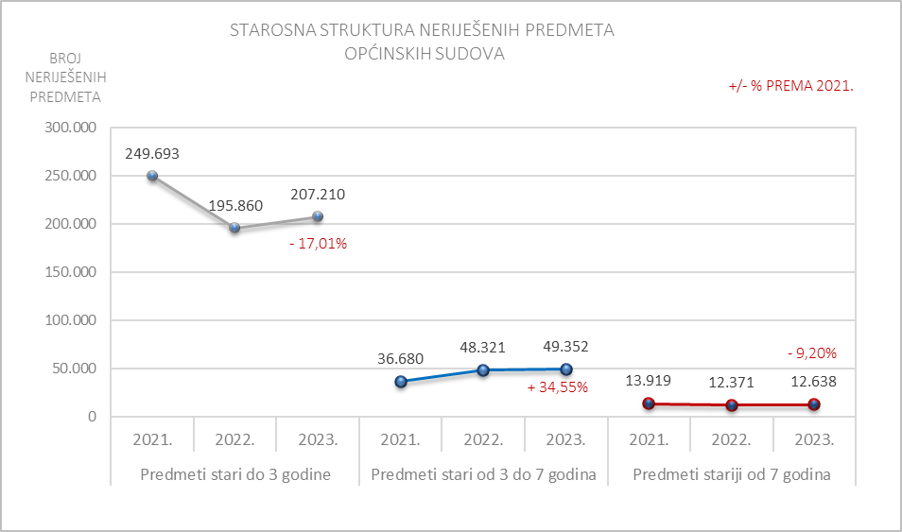

Tablica 22. Starosna struktura neriješenih predmeta općinskih sudova

|  |  |  |  |  |
| --- | --- | --- | --- | --- |
| **Općinski sudovi** | | | | |
| **Neriješeni stari predmeti na kraju godine** | **2021.** | **2022.** | **2023.** | **+/- % 2023. prema 2021.** |
| Predmeti stari do 3 godine | 249.693 | 195.860 | 207.210 | -17,01% |
| Predmeti stari od 3 do 7 godina | 36.680 | 48.321 | 49.352 | +34,55% |
| Predmeti stariji od 7 godina | 13.919 | 12.371 | 12.638 | -9,20% |
| **UKUPNO** | **300.292** | **256.552** | **269.200** | **-10,35%** |

U gornjem prikazu su iz podataka o neriješenim predmetima općinskih sudova i njihovoj starosnoj strukturi izuzeti zemljišnoknjižni i prekršajni predmeti, s obzirom na to da se zemljišnoknjižni predmeti rješavaju u kratkim rokovima, a u prekršajnim predmetima je zastarni rok tri do četiri godine te se također rješavaju u relativno kratkim rokovima.

Promatrajući starosnu strukturu ostalih neriješenih predmeta na općinskim sudovima, najveći udio u ukupnom broju neriješenih predmeta na kraju protekle tri godine čine predmeti u kojima postupak traje do tri godine od datuma početka postupka. U odnosu na 2021. broj ovih predmeta je smanjen za 17%.

Broj predmeta u kojima postupak traje od tri do sedam godina se povećao u odnosu na prethodnu godinu (48.321 na 49.352), a u odnosu na 2021. njihov broj je porastao za 34,55%.

Broj predmeta u kojima postupak traje preko sedam godina se u prethodnoj godini neznatno povećao, dok je u odnosu na 2021. smanjen za 9,2%

Slika 12. Grafički prikaz starosne strukture riješenih predmeta općinskih sudova

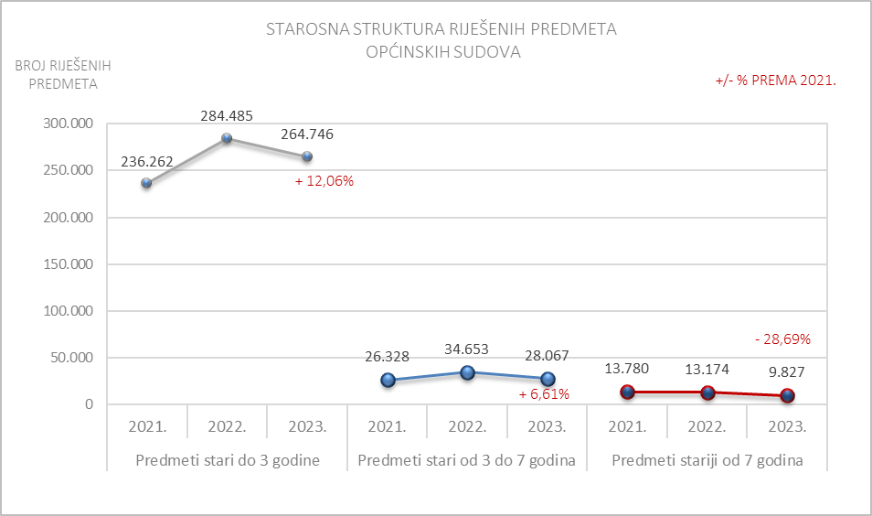

Tablica 23. Starosna struktura riješenih predmeta općinskih sudova

|  |  |  |  |  |
| --- | --- | --- | --- | --- |
| **Općinski sudovi** | | | | |
| **Riješeni predmeti u godini** | **2021.** | **2022.** | **2023.** | **+/- % 2023. prema 2021.** |
| Predmeti stari do 3 godine | 236.262 | 284.485 | 264.746 | +12,06% |
| Predmeti od 3 do 7 godina | 26.328 | 34.653 | 28.067 | +6,61% |
| Predmeti stariji od 7 godina | 13.780 | 13.174 | 9.827 | -28,69% |
| **UKUPNO** | **276.370** | **332.312** | **302.640** | **+9,51%** |

Promatrajući starosnu strukturu predmeta koje su općinski sudovi riješili u protekle tri godine, vidljivo je kako najveći udio čine predmeti u kojima postupak traje do tri godine od datuma početka postupka. Za naglasiti je da su općinski sudovi u 2023. godini ukupno riješili manje predmeta nego prethodne godine u svim kategorijama, no uspoređujući rezultate sa 2021. bilježi se povećanje broja riješenih predmeta za 9,51%.

6. Podaci o kretanju predmeta Visokog prekršajnog suda Republike Hrvatske

6.1. Opći pregled kretanja predmeta

Tablica 24. Opći pregled kretanja predmeta Visokog prekršajnog suda Republike Hrvatske

|  |  |  |  |  |  |  |
| --- | --- | --- | --- | --- | --- | --- |
| **Vrsta suda** | **Godina** | **Broj sudaca/sudskih savjetnika** | **Kretanje predmeta** | | | |
| **Na početku** | **Primljeno** | **Riješeno** | **Neriješeno** |
|  |  |  |  |  |  |  |
| Visoki prekršajni sud RH | 2019. | 37 | 9.534 | 13.554 | 11.743 | 11.311 |
| 2020. | 33 | 11.311 | 13.274 | 12.451 | 12.133 |
| 2021. | 32 | 12.133 | 14.900 | 12.784 | 14.252 |
| 2022. | 29 | 14.252 | 14.862 | 13.480 | 15.631 |
| 2023. | 31 | 15.631 | 12.054 | 12.992 | 14.688 |

Tablica 25. Opći pregled uspješnosti rada Visokog prekršajnog suda Republike Hrvatske[6]

|  |  |  |  |  |  |  |  |  |
| --- | --- | --- | --- | --- | --- | --- | --- | --- |
| **Vrsta suda** | **Godina** | **CR** | **DT** | **Broj sudaca/ sudskih savjetnika** | **Stvarna prisutnost rješavatelja** | **Primljeno po sucu/ sudskom savjetniku - stvarna prisutnost** | **Riješeno po sucu/ sudskom savjetniku - stvarna prisutnost** | **Neriješeno po sucu/ sudskom savjetniku - stvarna prisutnost** |
|  |  |  |  |  |  |  |  |  |
| Visoki prekršajni sud RH | 2019. | 86,64% | 352 | 37 | 42 | 323 | 280 | 269 |
| 2020. | 93,80% | 356 | 33 | 40 | 332 | 311 | 303 |
| 2021. | 85,80% | 407 | 32 | 39 | 382 | 328 | 365 |
| 2022. | 90,70% | 423 | 29 | 36 | 413 | 374 | 434 |
| 2023. | 107,78% | 413 | 31 | 38 | 317 | 342 | 387 |

Tijekom 2023. godine Visoki prekršajni sud Republike Hrvatske zaprimio je u rad ukupno 12.054 predmeta, riješio 12.992 predmeta (947 više nego što je zaprimio u rad) te je na kraju 2023. godine ostalo 14.688 neriješenih predmeta, što predstavlja smanjenje broja neriješenih predmeta za 6% u odnosu na 2022. godinu.

Ključni pokazatelji uspješnosti rada na predmetima prikazani u Tablici 25. ukazuju na najbolje rezultate rada ovog suda od 2019. godine. Stopa rješavanja u 2022. godini povećala se u odnosu na prethodnu godinu za 10%, i iznosi 107,78 %, odnosno u petogodišnjem razdoblju je po prvi puta veća od 100% i ukazuje da je sud riješio 7,78% više predmeta od broja zaprimljenog u rad i tako započeo proces smanjivanja zaostataka u radu. Procijenjeno vrijeme potrebno za rješavanje predmeta se skratilo za 10 dana (sa 423 dana u 2022. godini na 413 dana u 2023.).

Prosječan broj primljenih predmeta po sucu/sudskom savjetniku, prosječan broj riješenih predmeta kao i broj neriješenih predmeta po sucu i sudskom savjetniku smanjen je u odnosu na 2022. godinu. Tijekom 2023. je zaustavljen trend smanjivanja broj rješavatelja ovog suda te je njihov broj povećan za dva.

Za izračun ovog pokazatelja uzet je u obzir onaj broj sudaca i sudskih savjetnika koji su na kraju 2019., 2020., 2021., 2022. i 2023. godine evidentirani kao rješavatelji Visokog prekršajnog suda Republike Hrvatske, dok su izuzeti oni koji su u istim godinama bili odsutni (dugotrajno bolovanje, rodiljni dopust, upućivanje u drugi sud ili Ministarstvo pravosuđa i uprave RH itd.).

6.2. Način na koji su riješeni prekršajni predmeti po žalbi u 2023. godini

Tablica 26. Način rješavanja prekršajnih predmeta po žalbama u 2023. godini

|  |  |  |  |  |  |  |  |  |  |  |  |  |
| --- | --- | --- | --- | --- | --- | --- | --- | --- | --- | --- | --- | --- |
| **Na početku** | **Primljeno** | **Broj riješenih predmeta i način rješavanja** | | | | | | | | | | **Neriješeno na kraju** |
| **Riješeno** | | | | | **Stvarna nadležnost po čl. 94** | **Obustava zbog zastare** | **Riješeno** | | |
| **(upisnik IU)** | | |
| Žalba odbačena | Potvrđeno | Ukinuto | Preinačeno | Riješeno na drugi način - ne uključujući rješenje o obustavi zbog zastare | Prihvaćeno | Odbijeno | Ostalo |
|
| 15.631 | 12.054 | 231 | 4.567 | 1.607 | 4.871 | 1.555 | 0 | 47 | 12 | 84 | 18 | 14.688 |

Odlučujući o žalbama protiv odluka prvostupanjskih sudova (Visoki prekršajni sud Republike Hrvatske rješava predmete povodom žalbi na odluke općinskih sudova u prekršajnim predmetima), Visoki prekršajni sud Republike Hrvatske je u najvećem broju predmeta, odnosno u njih 4.871 (37,5%) preinačio odluku prvostupanjskog suda, u 4.567 (35,2%) predmeta potvrdio prvostupanjsku odluku, a ukinuo je 1.607 prvostupanjskih odluka (12,4%). Od ukupnog broja riješenih predmeta njih 47 (0,36%) riješeno je obustavom zbog nastupanja zastare, dok je na drugi način (odbačajem žalbe i ostalim načinima rješavanja) riješen preostali broj predmeta (13,7%).

U gornjoj tablici su zasebno iskazani predmeti upisnika IU (upisnik za izvanredne pravne lijekove).

7. Podaci o kretanju predmeta županijskih sudova

7.1. Opći pregled kretanja predmeta

Tablica 27. Opći pregled kretanja predmeta županijskih sudova

|  |  |  |  |  |  |  |
| --- | --- | --- | --- | --- | --- | --- |
| **Vrsta suda** | **Godina** | **Broj sudaca/sudskih savjetnika** | **Kretanje predmeta** | | | |
| **Na početku** | **Primljeno** | **Riješeno** | **Neriješeno** |
|  |  |  |  |  |  |  |
| Županijski sudovi | 2019. | 479 | 43.124 | 92.282 | 97.862 | 37.550 |
| 2020. | 474 | 37.550 | 89.368 | 95.465 | 31.462 |
| 2021. | 462 | 31.462 | 94.841 | 94.220 | 32.085 |
| 2022. | 453 | 32.085 | 90.966 | 89.048 | 34.010 |
| 2023. | 460 | 34.010 | 86.045 | 85.210 | 34.849 |

Tablica 28. Opći pregled pokazatelja uspješnosti rada županijskih sudova

|  |  |  |  |  |  |  |  |
| --- | --- | --- | --- | --- | --- | --- | --- |
| **Vrsta suda** | **Godina** | **CR** | **DT** | **Broj sudaca/sudskih savjetnika** | **Broj primljenih predmeta po sucu/sudskom savjetniku** | **Broj riješenih predmeta po sucu/sudskom savjetniku** | **Broj neriješenih predmeta po sucu/sudskom savjetniku** |
|  |
|  |  |  |  |  |  |  |  |  |
| Županijski sudovi | 2019. | 106,05% | 140 | 479 | 193 | 204 | 78 |  |
| 2020. | 106,82% | 120 | 474 | 189 | 201 | 66 |  |
| 2021. | 99,35% | 124 | 462 | 205 | 204 | 69 |  |
| 2022. | 97,89% | 139 | 453 | 201 | 197 | 75 |  |
| 2023. | 99,03% | 149 | 460 | 187 | 185 | 76 |  |

Tijekom 2023. godine svi županijski sudovi zaprimili su u rad ukupno 86.045, riješili 85.210 predmeta te je na kraju 2023. godine ostalo 34.849 neriješenih predmeta.

Ključni pokazatelji uspješnosti rada na predmetima prikazani u Tablici 28. ukazuju na lošije rezultate rada u odnosu na prethodnu godinu, izuzev stope rješavanja koja je nešto viša nego prethodne godine.

Stopa rješavanja (udio riješenih u predmetima zaprimljenim u rad tijekom godine) u 2022. godini iznosila je 97,89% , što je još uvijek predstavljalo visoku razinu učinkovitosti u rješavanju predmeta. U 2023. je vrijednosti ovog pokazatelja neznatno povećana te je isti iznosio 99,03 % i ukazuje da su sudovi nisu uspjeli riješiti onoliko predmeta koliko su tijekom godine zaprimili u rad.

Indikator vremena rješavanja ukazuje na činjenicu kako se vrijeme potrebno za rješavanje predmeta županijskih sudova u 2023. godini produljilo u odnosu na prethodnu godinu za 10 dana (sa 139 na 149 dana).

Treba istaknuti kako su županijski sudovi tijekom 2023. godine ukupno zaprimili u rad manji broj predmeta nego prethodne godine. Broj rješavatelja je povećan za sedam što dovodi do smanjenja broja predmeta prosječno primljenih po rješavatelju. Istovremeno je smanje i broj predmeta prosječno riješenih po rješavatelju što dovodi do povećanja (neznatnog) broja neriješenih predmeta po rješavatelju.

**7.2. Pregled kretanja predmeta za 2023. godinu s pokazateljima po vrstama predmeta**

Tablica 29. Pregled kretanja predmeta županijskih sudova po vrstama predmeta s indikatorima

|  |  |  |  |  |  |
| --- | --- | --- | --- | --- | --- |
| **Vrsta predmeta** | **Kretanje predmeta u 2023. godini** | | | **Indikatori** | |
| **Primljeno** | **Riješeno** | **Neriješeno** | **CR** | **DT** |
| **Kazneni predmeti** | | | | | |
| Kazneni I. stupanj | 874 | 897 | 713 | 102,63% | 290 |
| Kazneni II. stupanj | 9.714 | 8.734 | 4.574 | 89,91% | 191 |
| Izvanraspravno vijeće | 8.807 | 8.647 | 845 | 98,18% | 36 |
| Optužno vijeće | 862 | 793 | 272 | 92,00% | 125 |
| USKOK (I. stupanj) | 68 | 78 | 218 | 114,71% | 1.020 |
| Ratni zločin | 12 | 29 | 88 | 241,67% | 1.108 |
| **Ukupno kazneni:** | **20.337** | **19.178** | **6.710** | **94,30%** | **128** |
| **Građanski predmeti** | | | | | |
| Građanski predmeti I. stupanj | 1.770 | 1.764 | 104 | 99,66% | 22 |
| Građanski predmeti II. stupanj | 37.857 | 38.177 | 23.399 | 100,85% | 224 |
| **Ukupno građanski:** | **39.627** | **39.941** | **23.503** | **100,79%** | **215** |
| Izvršenje kazne zatvora I. stupanj | 7.497 | 7.789 | 2.667 | 103,89% | 125 |
| Izvršenje kazne zatvora II. stupanj | 894 | 898 | 46 | 100,45% | 19 |
| Predmeti istražnih radnji | 17.690 | 17.404 | 1.923 | 98,38% | 40 |
| **Sveukupno:** | **86.045** | **85.210** | **34.849** | **99,03%** | **149** |

Gornja tablica prikazuje kretanje predmeta županijskih sudova po vrstama. Iz analize su isključeni predmeti iz upisnika: Kir 1, Kr-II, Kzp, Gzp, Rev, Kr, Kžr, Ikr, KR2, Kr-Rz (razni kazneni predmeti u koje se upisuju podnesci kojima se traže potvrde, zatim razne zamolnice i sl. te predmeti vezani za pohranu audio snimki tijekom provođenja istražnih radnji). Također su iz analize isključeni predmeti sudaca istrage s posebnom oznakom tajnosti koji se ne unose u informacijski sustav za praćenje sudskih predmeta (Kir-t-Rz, Kir-t-Us, Kir-t, Kv-t, Kv-t-Us, Kv-t-Rz).

Najveći dio u ukupnom broju primljenih predmeta odnosi se na građanske predmete i to građanske predmete koje županijski sudovi rješavaju po žalbama na odluke općinskih sudova (44%), slijede kazneni predmeti prvog i drugog stupnja (uključujući i predmete izvanraspravnog i optužnog vijeća) te predmeti istražnih radnji.

Struktura neriješenih predmeta pokazuje da je na županijskim sudovima na kraju 2023. godine u ukupnom broju neriješenih predmeta također najveći udio građanskih parničnih predmeta i to onih drugostupanjskih (67,4%).

Županijski sudovi u 2023. godini bilježe stopu rješavanja (CR) veću od 100% u građanskim predmetima drugog stupnja te u predmetima ratnog zločina, kaznenim predmetima prvog stupnja, predmetima iz nadležnosti Ureda za suzbijanje korupcije i organiziranog kriminaliteta, predmetima izvršenja kazne zatvora, odnosno rješavali su priljev predmeta i neriješene predmete iz prethodnog razdoblja, koji trend je potrebno nastaviti i u buduće.

Nasuprot tome, stopa rješavanja manja od 100% zabilježena je u kaznenim drugostupanjskim predmetima, građanskim predmetima prvog stupnja, predmetima optužnog vijeća te predmetima istražnih radnji. To znači da županijski sudovi u ovim vrstama predmeta nisu uspjeli riješiti broj predmeta koji su zaprimljeni u tekućoj godini i da se zaostaci u radu u ovim vrstama predmeta povećavaju.

Istovremeno, indikator DT (pokazatelj vremena rješavanja predmeta) ukazuje kako je županijskim sudovima najviše dana potrebno za rješavanje kaznenih predmeta u prvom stupnju, a posebno predmeta ratnih zločina i predmeta iz nadležnosti USKOK-a. Najmanje dana potrebno je za rješavanje građanskih predmeta za koje su županijski sudovi nadležni u prvom stupnju te predmeta izvršenja kazni zatvora u drugom stupnju.

Za dvije osnovne vrste predmeta čije je rješavanje u nadležnosti županijski sudovi – građanske i kaznene, bilježi se produljivanje u odnosu na prethodnu godinu vremena potrebnog za rješavanje, građanskih predmeta sa 190 na 215 dana, a kod kaznenih predmeta (svih kaznenih) 110 na 128 dana.

Ako se u razmatranje uzmu samo kazneni predmeti prvog stupnja, utvrđuje se kako se prosječno vrijeme potrebno za njihovo rješavanje i dalje skraćuje te je u odnosu na 2022. kraće za 13 dana, odnosno sa 303 na 290 dana.

Istovremeno, vrijeme potrebno za rješavanje kaznenih predmeta o kojima županijski sudovi odlučuju povodom žalbi na odluke općinskih sudova se i dalje produljuje te je sa 154 dana u 2022. produljeno na 190 dana u 2023. Visok indikator DT uočava se u predmetima ratnih zločina (1.108 dana) te predmetima iz nadležnosti USKOK-a kod kojih je sa 736 dana produljeno na 1.020 dana).

Predmeti izvanraspravnog i optužnog vijeća su predmeti vezani na osnovni kazneni predmet, a u njima se odlučuje o potvrđivanju optužnice te drugim stvarima iz nadležnosti optužnih vijeća županijskih sudova. U predmetima izvanraspravnog vijeća odlučuje se o mjerama opreza, prigovorima, produljenju, određivanju i ukidanju pritvora, predmetima europskog uhidbenog naloga, žalbama na istragu, pritvor, troškove te drugim stvarima iz nadležnosti izvanraspravnih vijeća županijskih sudova.

7.3. Način na koji su riješeni građanski i kazneni predmeti II. stupnja u 2023. godini

Tablica 30. Način rješavanja građanskih predmeta po žalbama u 2023. godini

|  |  |  |  |  |  |  |  |  |
| --- | --- | --- | --- | --- | --- | --- | --- | --- |
| **Vrsta predmeta** | **Na početku** | **Primljeno** | **Broj riješenih predmeta i način rješavanja** | | | | | **Neriješeno na kraju** |
| Potvrđeno | Preinačeno | Riješeno na drugi način i odbijajuće | Ukinuto | Remisorno |
| Građanski predmeti II. stupanj | 23.724 | 37.857 | 22.784 | 5.650 | 1.550 | 7.572 | 621 | 23.399 |

Tablica 31. Način rješavanja kaznenih predmeta po žalbama u 2023. godini

|  |  |  |  |  |  |  |  |  |
| --- | --- | --- | --- | --- | --- | --- | --- | --- |
| **Vrsta predmeta** | **Na početku** | **Primljeno** | **Broj riješenih predmeta i način rješavanja** | | | | | **Neriješeno na kraju** |
| Potvrđeno | Preinačeno | Riješeno na drugi način i odbijajuće | Zastara | Ukinuto |
| Kazneni predmeti II. stupanj | 3.594 | 9.714 | 6.444 | 808 | 373 | 0 | 1.109 | 4.574 |

Promatrajući načine na koji su županijski sudovi rješavali predmete zaprimljene povodom žalbi na odluke općinskih sudova, vidljivo je kako su županijski sudovi i u građanskoj i kaznenoj grani sudovanja u najvećem broju predmeta potvrdili prvostupanjsku odluku, što ukazuje na kvalitetu rada općinskih sudova.

Način rješavanja građanskih predmeta po žalbama protiv odluka općinskih sudova je prikazan u tablici 30. Potvrđeno je 59,7% prvostupanjskih odluka, ukinuto 19,8%, preinačeno 14,8% dok je na ostale načine riješeno 5,7% predmeta.

Način rješavanja kaznenih predmeta po žalbama protiv odluka općinskih sudova je prikazan u tablici 31. Potvrđeno je 73,8% prvostupanjskih odluka, ukinuto 12,6%, preinačeno 9,2% dok je preostali broj predmeta (4,4%) riješen na drugi način.

7.4. Pregled kretanja predmeta županijskih sudova – pojedinačno

Tablica 32. Pregled kretanja predmeta županijskih sudova pojedinačno po sudovima

|  |  |  |  |  |
| --- | --- | --- | --- | --- |
| **Sud** | **Ukupno neriješeno na 31.12.2022.** | **Ukupno primljeno** | **Ukupno riješeno** | **Ukupno neriješeno na 31.12.2023.** |
|  |  |  |  |  |
| Županijski sud u Bjelovaru | 1.089 | 3.231 | 3.289 | 1.031 |
| Županijski sud u Dubrovniku | 1.837 | 3.094 | 2.800 | 2.131 |
| Županijski sud u Karlovcu | 935 | 4.317 | 3.923 | 1.328 |
| Županijski sud u Osijeku | 3.279 | 5.605 | 6.281 | 2.600 |
| Županijski sud u Puli - Pola | 814 | 5.524 | 5.144 | 1.195 |
| Županijski sud u Rijeci | 5.255 | 5.482 | 6.504 | 4.233 |
| Županijski sud u Sisku | 1.998 | 4.317 | 4.228 | 2.087 |
| Županijski sud u Slavonskom Brodu | 1.037 | 3.293 | 3.151 | 1.179 |
| Županijski sud u Splitu | 2.916 | 9.998 | 9.003 | 3.915 |
| Županijski sud u Šibeniku | 1.414 | 2.607 | 2.579 | 1.442 |
| Županijski sud u Varaždinu | 1.696 | 6.854 | 6.726 | 1.825 |
| Županijski sud u Velikoj Gorici | 1.624 | 5.235 | 5.264 | 1.596 |
| Županijski sud u Vukovaru | 1.469 | 3.036 | 3.344 | 1.161 |
| Županijski sud u Zadru | 1.178 | 3.839 | 3.777 | 1.241 |
| Županijski sud u Zagrebu | 7.469 | 19.613 | 19.197 | 7.885 |
| **Ukupno županijski sudovi** | **34.010** | **86.045** | **85.210** | **34.849** |
| **Prosjek** | **1.624** | **4.317** | **4.228** | **1.596** |

Tablica 33. Pregled pokazatelja uspješnosti rada županijskih sudova pojedinačno po sudovima[7]

|  |  |  |  |  |  |  |
| --- | --- | --- | --- | --- | --- | --- |
| **Sud** | **Broj sudaca i sudskih savjetnika u sudu** | **Stvarna prisutnost rješavatelja** | **Riješeno po sucu/sudskom savjetniku - stvarna prisutnost** | **Neriješeno po sucu/sudskom savjetniku na 31.12.2023. - stvarna prisutnost** | **CR** | **DT** |
|  |  |  |  |  |  |  |
| Županijski sud u Karlovcu | 16 | 16 | **245** | 83 | 90,87% | 124 |
| Županijski sud u Vukovaru | 14 | 14 | **239** | 83 | 110,14% | 127 |
| Županijski sud u Sisku | 18 | 18 | **235** | 116 | 97,94% | 180 |
| Županijski sud u Slavonskom Brodu | 15 | 15 | **210** | 79 | 95,69% | 137 |
| Županijski sud u Velikoj Gorici | 27 | 25,5 | **206** | 63 | 100,55% | 111 |
| Županijski sud u Zadru | 19 | 19 | **199** | 65 | 98,38% | 120 |
| Županijski sud u Puli - Pola | 26 | 26 | **198** | 46 | 93,12% | 85 |
| Županijski sud u Varaždinu | 34 | 34 | **198** | 54 | 98,13% | 99 |
| Županijski sud u Dubrovniku | 15 | 14,5 | **193** | 147 | 90,50% | 278 |
| Županijski sud u Zagrebu | 103 | 102 | **188** | 77 | 97,88% | 150 |
| Županijski sud u Šibeniku | 14 | 14 | **184** | 103 | 98,93% | 204 |
| Županijski sud u Rijeci | 38 | 37 | **176** | 114 | 118,64% | 238 |
| Županijski sud u Bjelovaru | 21 | 20 | **164** | 52 | 101,80% | 114 |
| Županijski sud u Splitu | 58 | 56 | **161** | 70 | 90,05% | 159 |
| Županijski sud u Osijeku | 42 | 40 | **157** | 65 | 112,06% | 151 |
| **Ukupno županijski sudovi** | **460** | **451** | **189** | **77** | **99,03%** | **149** |
| **Prosjek** | **21** | **20** |  |  |  |  |

Gornja tablica prikazuje pojedinačne rezultate rada županijskih sudova u 2023. godini. Sudovi su poredani prema prosječnom broju riješenih predmeta po sucu i sudskom savjetniku i to od suda s najviše prosječno riješenih predmeta (Županijski sud u Karlovcu) do suda s najmanje prosječno riješenih predmeta po sucu i sudskom savjetniku (Županijski sud u Osijeku). Za izračun ovog indikatora uzet je u obzir onaj broj sudaca i sudskih savjetnika koji su na dan 31.12.2022. godine evidentirani kao rješavatelji u pojedinom sudu. Izuzeti su oni koji su u 2023. godini bili odsutni (dugotrajno bolovanje, rodiljni dopust, upućivanje u drugi sud ili Ministarstvo pravosuđa i uprave RH itd.).

Za istaknuti je kako svaki indikator sam za sebe ne daje objektivnu sliku o uspješnosti rada pojedinog suda u promatranom razdoblju. Primjerice, Županijski sud u Puli koji je prema broju riješenih predmeta po sucu i sudskom savjetniku u sredini ljestvice, ima nešto višu stopu rješavanja i znatno povoljniji pokazatelj vremena rješavanja (DT) od Županijskog suda u Karlovcu koji je po broju prosječno riješenih predmeta po rješavatelju najuspješniji.

7.5. Starosna struktura predmeta županijskih sudova

Slika 13. Grafički prikaz starosne strukture neriješenih predmeta županijskih sudova

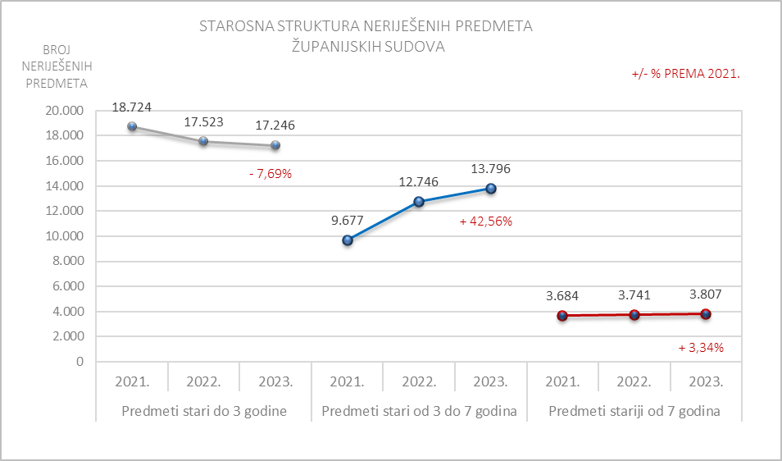

Tablica 34. Starosna struktura neriješenih predmeta županijskih sudova

|  |  |  |  |  |
| --- | --- | --- | --- | --- |
| **Županijski sudovi** | | | | |
| **Neriješeni stari predmeti na kraju godine** | **2021.** | **2022.** | **2023** | **+/- % 2023. prema 2021.** |
| Predmeti stari do 3 godine | 18.724 | 17.523 | 17.246 | -7,89% |
| Predmeti stari od 3 do 7 godina | 9.677 | 12.746 | 13.796 | +42,56% |
| Predmeti stariji od 7 godina | 3.684 | 3.741 | 3.807 | +3,34% |
| **UKUPNO** | **32.085** | **34.010** | **34.849** | **+8,61%** |

Promatrajući starosnu strukturu svih neriješenih predmeta na županijskim sudovima, uočava se da najveći udio u ukupnom broju neriješenih predmeta na kraju protekle tri godine čine predmeti u kojima postupak traje do tri godine od inicijalnog datuma početka postupka. Broj ovakvih predmeta je za 7,89% manji nego na kraju 2021.

U proteklom trogodišnjem razdoblju u strukturi neriješenih predmeta županijskih sudova sve je više onih u kojima postupak traje preko sedam godina te je njihov broj povećan za čak 3,34% u odnosu na 2021.

Bilježi se značajno povećanje broja neriješenih predmeta u kojima postupak traje od tri do sedam godina i u odnosu na 2021. godinu, odnosno za čak 42,56%.

Slika 14. Grafički prikaz starosne strukture riješenih predmeta županijskih sudova

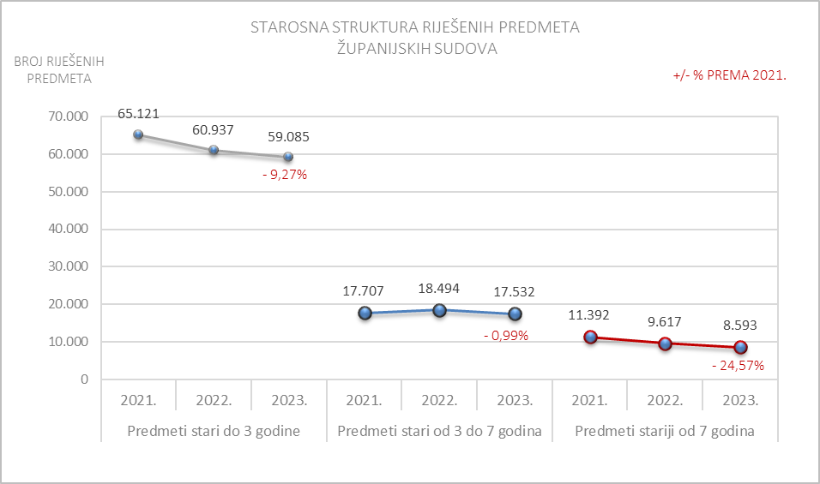

Tablica 35. Starosna struktura riješenih predmeta županijskih sudova

|  |  |  |  |  |
| --- | --- | --- | --- | --- |
| **Županijski sudovi** | | | | |
| **Riješeni predmeti u godini** | **2021.** | **2022.** | **2023.** | **+/- % 2023. prema 2021.** |
| Predmeti stari do 3 godine | 65.121 | 60.937 | 59.085 | -9,27% |
| Predmeti od 3 do 7 godina | 17.707 | 18.494 | 17.532 | -0,99% |
| Predmeti stariji od 7 godina | 11.392 | 9.617 | 8.593 | -24,57% |
| **UKUPNO** | **94.220** | **89.048** | **85.210** | **-9,56%** |

Promatrajući starosnu strukturu predmeta koje su županijski sudovi riješili u protekle tri godine, vidljivo je kako su sudovi, u odnosu na prethodnu godinu, riješili 9,56% manje predmeta nego u 2021, s tim da je najslabiji rezultat ostvaren u rješavanju predmeta u kojima postupak traje dulje od sedam godina s obzirom da ih je 2023. riješeno 24,57% manje nego 2021.

8. Podaci o kretanju predmeta Visokog kaznenog suda Republike Hrvatske

S danom 1. siječnja 2021. godine je započeo s radom Visoki kazneni sud Republike Hrvatske, nadležan za odlučivanje u drugom stupnju o žalbama protiv odluka županijskih sudova u kaznenim predmetima. Također u nadležnost Visokog kaznenog suda Republike Hrvatske ulazi i provođenje nadzora nad urednim obavljanjem poslova sudaca županijskih sudova koji rade na prvostupanjskim kaznenim predmetima, rješavanje sukoba nadležnosti između županijskih sudova u prvostupanjskim kaznenim predmetima te obavljanje drugih poslova određenih zakonom.

8.1. Opći pregled kretanja predmeta

Tablica 36. Opći pregled kretanja predmeta Visokog kaznenog suda Republike Hrvatske

|  |  |  |  |  |  |  |
| --- | --- | --- | --- | --- | --- | --- |
| **Vrsta suda** | **Godina** | **Broj sudaca/sudskih savjetnika** | **Kretanje predmeta** | | | |
| **Na početku** | **Primljeno** | **Riješeno** | **Neriješeno** |
|  |  |  |  |  |  |  |
| Visoki kazneni sud RH | 2019. |  |  |  |  |  |
| 2020. |  |  |  |  |  |
| 2021. | 13 | 0 | 1.661 | 1.389 | 272 |
| 2022. | 16 | 272 | 1.768 | 1.554 | 485 |
| 2023. | 17 | 485 | 1.815 | 1.610 | 689 |

Tablica 37. Opći pregled uspješnosti rada Visokog kaznenog suda Republike Hrvatske

|  |  |  |  |  |  |  |  |  |
| --- | --- | --- | --- | --- | --- | --- | --- | --- |
| **Vrsta suda** | **Godina** | **CR** | **DT** | **Broj sudaca/sudskih savjetnika** | **Stvarna prisutnost sudaca/sudskih savjetnika** | **Broj primljenih predmeta po sucu/sudskom savjetniku - stvarna prisutnost** | **Broj riješenih predmeta po sucu/sudskom savjetniku - stvarna prisutnost** | **Broj neriješenih predmeta po sucu/sudskom savjetniku - stvarna prisutnost** |
|  |
|  |  |  |  |  |  |  |  |  |  |
| Visoki kazneni sud RH | 2019. |  |  |  |  |  |  |  |  |
| 2020. |  |  |  |  |  |  |  |  |
| 2021. | 83,62% | 71 | 13 | 17 | 98 | 82 | 16 |  |
| 2022. | 87,90% | 114 | 16 | 20 | 88 | 78 | 24 |  |
| 2023. | 88,71% | 156 | 17 | 20 | 91 | 81 | 34 |  |

Visoki kazneni sud Republike Hrvatske tijekom 2023. godine zaprimio je 1.815 predmeta, riješio 1.610 predmeta te je na kraju 2023. godine ostalo neriješenih 689 predmeta.

Stopa rješavanja predmeta gotovo je nepromijenjene u odnosu na prethodnu godinu i iznosi 88,71%, što znači da ovaj sud od početka svojeg rada rješava manje predmeta nego što ih tijekom godine zaprimi u rad, zbog čega se zaostaci u radu suda povećavaju. Također je kontinuirano produljuje procijenjeno vrijeme potrebno za rješavanje predmeta i u 2023. je iznosilo 156 dana, odnosno 42 dana više nego 2022.

9. Podaci o kretanju predmeta trgovačkih sudova

9.1. Opći pregled kretanja predmeta

Tablica 38. Opći pregled kretanja predmeta trgovačkih sudova

|  |  |  |  |  |  |  |
| --- | --- | --- | --- | --- | --- | --- |
| **Vrsta suda** | **Godina** | **Broj sudaca/sudskih savjetnika** | **Kretanje predmeta** | | | |
| **Na početku** | **Primljeno** | **Riješeno** | **Neriješeno** |
|  |  |  |  |  |  |  |
| Trgovački sudovi | 2019. | 173 | 29.444 | 165.677 | 169.968 | 24.884 |
| 2020. | 170 | 24.884 | 177.547 | 170.797 | 32.040 |
| 2021. | 168 | 32.040 | 155.469 | 166.101 | 21.409 |
| 2022. | 166 | 21.409 | 135.102 | 138.988 | 17.526 |
| 2023. | 161 | 17.526 | 128.066 | 123.222 | 22.339 |

Tablica 39. Opći pregled pokazatelja uspješnosti rada trgovačkih sudova

|  |  |  |  |  |  |  |  |
| --- | --- | --- | --- | --- | --- | --- | --- |
| **Vrsta suda** | **Godina** | **CR** | **DT** | **Broj sudaca/sudskih savjetnika** | **Broj primljenih predmeta po sucu/sudskom savjetniku** | **Broj riješenih predmeta po sucu/sudskom savjetniku** | **Broj neriješenih predmeta po sucu/sudskom savjetniku** |
|  |
|  |  |  |  |  |  |  |  |  |
| Trgovački sudovi | 2019. | 102,59% | 53 | 173 | 958 | 982 | 144 |  |
| 2020. | 96,20% | 68 | 170 | 1.044 | 1.005 | 188 |  |
| 2021. | 106,84% | 47 | 168 | 925 | 989 | 127 |  |
| 2022. | 102,88% | 46 | 166 | 814 | 837 | 106 |  |
| 2023. | 96,22% | 66 | 161 | 795 | 765 | 139 |  |

Tijekom 2023. godine svi trgovački sudovi zaprimili su u rad ukupno 128.066 predmeta, riješili 123.222 predmeta ili 96,22% priljeva što je rezultiralo povećanjem broja neriješenih predmeta na kraju 2023. godine u odnosu na prethodnu godinu sa 17.526 na 22.339 neriješenih predmeta ili za čak 21,5%.

Ključni pokazatelji uspješnosti rada trgovačkih sudova prikazani u Tablici 39. ukazuju na nešto lošije rezultate trgovačkih sudova u odnosu na 2022. godinu. Stopa rješavanja predmeta je pala ispod 100%, procijenjeno vrijeme trajanja postupka je produljeno za 20 dana. Smanjen je broj riješenih predmeta po sucu/sudskom savjetniku i povećan broj neriješenih predmeta po rješavatelju.

9.2. Pregled kretanja predmeta za 2023. godinu s pokazateljima po vrstama predmeta

Tablica 40. Pregled kretanja predmeta trgovačkih sudova po vrstama predmeta s indikatorima

|  |  |  |  |  |  |
| --- | --- | --- | --- | --- | --- |
| **Vrsta predmeta** | **Kretanje predmeta u 2023. godini** | | | **Indikatori** | |
| **Primljeno** | **Riješeno** | **Neriješeno** | **CR** | **DT** |
| Parnični predmeti | 9.324 | 7.647 | 10.351 | 82,01% | 494 |
| Ovršni predmeti | 471 | 465 | 342 | 98,73% | 268 |
| Izvanparnični predmeti (R1) | 831 | 774 | 274 | 93,14% | 129 |
| Stečajni predmeti | 6.592 | 7.061 | 5.141 | 107,11% | 266 |
| Predstečajna nagodba | 1 | 0 | 1 | - | - |
| R2, Pom | 1.150 | 1.034 | 255 | 89,91% | 90 |
| Mirenje | 191 | 199 | 76 | 104,19% | 139 |
| Sudski registar | 109.506 | 106.042 | 5.899 | 96,84% | 20 |
| **Sveukupno:** | **128.066** | **123.222** | **22.339** | **96,22%** | **66** |

Gornja tablica prikazuje kretanje predmeta trgovačkih sudova po vrstama. Najveći udio u ukupnom broju primljenih predmeta odnosi se na predmete sudskog registra (85,5%), slijede parnični predmeti, stečajni predmeti, izvanparnični, ovršni i ostali predmeti, a najmanji udio u ukupnom broju primljenih predmeta odnosi se na predmete predstečajne nagodbe po ranije važećem Stečajnom zakonu te predmete mirenja kojih je na svim trgovačkim sudovima zaprimljeno 191.

Struktura neriješenih predmeta pokazuje da je na trgovačkim sudovima, na kraju 2023. godine u ukupnom broju neriješenih predmeta najveći udio parničnih (46,3%) i stečajnih predmeta (23%).

Stopa rješavanja veća od 100% bilježi se kod predmeta mirenja i stečajnih predmeta, dok je kod svih ostalih vrsta predmeta manja od 100% i ukazuje da su sudovi rješavali manje predmeta nego što su ih zaprimili u rad. Najpovoljnija stopa rješavanja od 107,11% zabilježena je kod stečajnih predmeta i pokazuje da su sudovi tijekom 2023. riješili preko 7% predmeta više nego što su tijekom te godine zaprimili u rad.

Indikator DT (pokazatelj vremena rješavanja predmeta) ukazuje kako je trgovačkim sudovima za sve vrste predmeta prosječno vrijeme rješavanja 66 dana te je za 20 dana dulje nego prethodne godine. Pokazatelj vremena rješavanja parničnih predmeta od 494 dana, ovršnih predmeta 268 dana i stečajnih predmeta od 266 dana je i dalje visok i značajno povećan u odnosu na prethodnu godinu. Pokazatelj vremena potrebnog za rješavanje predmeta sudskog registra također je nepovoljniji nego prethodne godine i iznosi 20 dana ili 12 dana više.

9.3. Pregled kretanja predmeta trgovačkih sudova – pojedinačno

Tablica 41. Pregled kretanja predmeta trgovačkih sudova pojedinačno po sudovima

|  |  |  |  |  |
| --- | --- | --- | --- | --- |
| **Sud** | **Ukupno neriješeno na 31.12.2022.** | **Ukupno primljeno** | **Ukupno riješeno** | **Ukupno neriješeno na 31.12.2023.** |
|  |  |  |  |  |
| Trgovački sud u Bjelovaru | 468 | 619 | 671 | 423 |
| Trgovački sud u Dubrovniku | 350 | 565 | 565 | 350 |
| Trgovački sud u Osijeku | 649 | 2.102 | 2.133 | 806 |
| Trgovački sud u Pazinu | 570 | 1.126 | 977 | 779 |
| Trgovački sud u Rijeci | 1.005 | 1.507 | 1.544 | 967 |
| Trgovački sud u Splitu | 1.578 | 2.078 | 2.135 | 1.520 |
| Trgovački sud u Varaždinu | 577 | 724 | 935 | 425 |
| Trgovački sud u Zadru | 732 | 892 | 952 | 671 |
| Trgovački sud u Zagrebu | 9.126 | 8.947 | 7.268 | 10.499 |
| **Ukupno trgovački sudovi** | **15.055** | **18.560** | **17.180** | **16.440** |
| **Prosjek** | **649** | **1.126** | **977** | **779** |

*Napomena - predmeti su iskazani bez predmeta sudskog registra

Tablica 42. Pregled pokazatelja uspješnosti rada trgovačkih sudova pojedinačno po sudovima[8]

|  |  |  |  |  |  |  |
| --- | --- | --- | --- | --- | --- | --- |
| **Sud** | **Broj sudaca i sudskih savjetnika u sudu** | **Stvarna prisutnost rješavatelja** | **Riješeno po sucu/sudskom savjetniku - stvarna prisutnost** | **Neriješeno po sucu/sudskom savjetniku na 31.12.2023. - stvarna prisutnost** | **CR** | **DT** |
|  |  |  |  |  |  |  |
| Trgovački sud u Dubrovniku | 4 | 3,5 | **161** | 100 | 100,00% | 226 |
| Trgovački sud u Splitu | 17 | 16,5 | **129** | 92 | 102,74% | 260 |
| Trgovački sud u Rijeci | 12 | 12 | **129** | 81 | 102,46% | 229 |
| Trgovački sud u Osijeku | 17 | 17 | **125** | 47 | 101,47% | 138 |
| Trgovački sud u Zadru | 9 | 8 | **119** | 84 | 106,73% | 257 |
| Trgovački sud u Bjelovaru | 6 | 6 | **112** | 71 | 108,40% | 230 |
| Trgovački sud u Pazinu | 9 | 9 | **109** | 87 | 86,77% | 291 |
| Trgovački sud u Varaždinu | 9 | 9 | **104** | 47 | 129,14% | 166 |
| Trgovački sud u Zagrebu | 78 | 75,5 | **96** | 139 | 81,23% | 527 |
| **Ukupno trgovački sudovi** | **161** | **156,5** | **110** | **105** | **92,56%** | **349** |
| **Prosjek** | **9** | **9** |  |  |  |  |

Gornja tablica prikazuje pojedinačne rezultate rada trgovačkih sudova u 2023. godini u svim vrstama predmeta, osim predmeta sudskog registra. Isti su rangirani prema prosječnom broju riješenih predmeta po sucu i sudskom savjetniku, i to od suda koji je prema ovom indikatoru najuspješniji (Trgovački sud u Dubrovniku) do suda koji je prema ovom indikatoru na posljednjem mjestu (Trgovački sud u Zagrebu). Za izračun ovog indikatora uzet je u obzir onaj broj sudaca i sudskih savjetnika koji su na dan 31.12.2023. godine evidentirani kao rješavatelji na pojedinom sudu. Izuzeti su oni koji su u 2023. godini bili odsutni (dugotrajno bolovanje, rodiljni dopust, upućivanje u drugi sud ili Ministarstvo pravosuđa i uprave RH itd.).

Iz gornje tablice proizlazi da su Trgovački sud u Varaždinu, Trgovački sud u Bjelovaru, Trgovački sud u Zadru i Trgovački sud u Rijeci ostvarili dobre rezultate po svim pokazateljima. Od devet trgovačkih sudova njih sedam ima više riješenih predmeta po rješavatelju no što je prosjek na razini cijele države. Pozitivno je i to što samo dva od devet trgovačkih sudova nemaju stopu rješavanja ispod 100%, što znači da su sudovi uglavnom rješavali više predmeta nego što su tijekom godine zaprimili u rad. Najvišu stopu rješavanja od 129,14% bilježi Trgovački sud u Varaždinu, a najnižu Trgovački sud u Zagrebu. No, promatrajući rezultate rada svih trgovačkih sudova uočava se kako je stopa rješavanja 92,56% i ukazuje da sudovi nisu uspjeli riješiti broj predmeta koji su zaprimili u rad te se u radu ovih sudova stvaraju zaostaci, odnosno povećava se broj neriješenih predmeta.

9.4. Starosna struktura predmeta trgovačkih sudova

Slika 15. Grafički prikaz starosne strukture neriješenih predmeta trgovačkih sudova

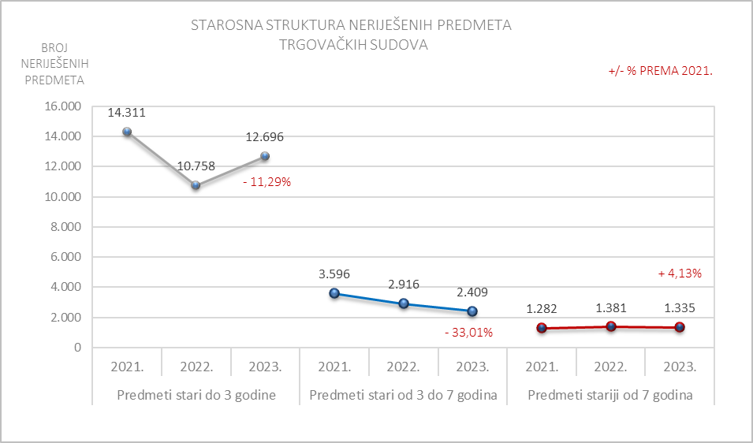

Tablica 43. Starosna struktura neriješenih predmeta trgovačkih sudova

|  |  |  |  |  |
| --- | --- | --- | --- | --- |
| **Trgovački sudovi** | | | | |
| **Neriješeni stari predmeti na kraju godine** | **2021.** | **2022.** | **2023.** | **+/- % 2023. prema 2021.** |
| Predmeti stari do 3 godine | 14.311 | 10.758 | 12.696 | -11,29% |
| Predmeti stari od 3 do 7 godina | 3.596 | 2.916 | 2.409 | -33,01% |
| Predmeti stariji od 7 godina | 1.282 | 1.381 | 1.335 | +4,13% |
| **UKUPNO** | **19.189** | **15.055** | **16.440** | **-14,33%** |

U gornjem prikazu su iz podataka o neriješenim predmetima trgovačkih sudova i njihovoj starosnoj strukturi izuzeti predmeti sudskog registra.

Promatrajući starosnu strukturu neriješenih predmeta na trgovačkim sudovima, uočava se da najveći udio u ukupnom broju neriješenih predmeta na kraju protekle godine čine predmeti u kojima postupak traje do tri godine od datuma početka postupka. Za primijetiti je da se broj predmeta u kojima postupak traje do tri godine tijekom 2023. povećao u odnosu na prethodnu godinu, ali je u odnosu na 2021. smanjen za 11,29%. Broj predmeta u kojima postupak traje od tri do sedam godina se kontinuirano smanjuje, a u odnosu na 2021. je smanjen za 33,1%. Broj neriješenih predmeta u kojima postupak traje preko sedam godina je 2023. u odnosu na prethodnu godinu neznatno smanjen, ali je u odnosu na 2021. povećan za 4,13%.

Slika 16. Grafički prikaz starosne strukture riješenih predmeta trgovačkih sudova

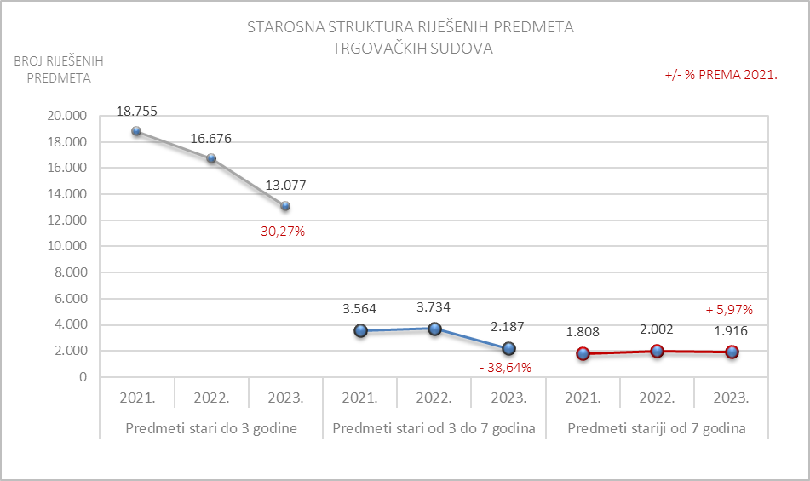

Tablica 44. Starosna struktura riješenih predmeta trgovačkih sudova

|  |  |  |  |  |
| --- | --- | --- | --- | --- |
| **Trgovački sudovi** | | | | |
| **Riješeni predmeti u godini** | **2021.** | **2022.** | **2023.** | **+/- % 2023. prema 2021.** |
| Predmeti stari do 3 godine | 18.755 | 16.676 | 13.077 | -30,27% |
| Predmeti od 3 do 7 godina | 3.564 | 3.734 | 2.187 | -38,64% |
| Predmeti stariji od 7 godina | 1.808 | 2.002 | 1.916 | +5,97% |
| **UKUPNO** | **24.127** | **22.412** | **17.180** | **-28,79%** |

Promatrajući starosnu strukturu predmeta koje su trgovački sudovi riješili u protekle tri godine, vidljivo je kako je najveći udio čine predmeti u kojima postupak traje do tri godine od datuma početka postupka. U 2023. godini, u odnosu na prethodnu, smanjen je broj riješenih predmeta u svim starosnim kategorijama. U odnosu na 2021. je povećan broj riješenih predmeta u kojima je postupak trajao preko sedam godina, i to za 5,97%, dok je broj riješenih predmeta iz preostale dvije kategorije smanjen. Ukupno je broj riješenih predmeta, u odnosu na 2021. smanjen za 28,79%.

10. Podaci o kretanju predmeta Visokog trgovačkog suda Republike Hrvatske

10.1. Opći pregled kretanja predmeta

Tablica 45. Opći pregled kretanja predmeta Visokog trgovačkog suda Republike Hrvatske

|  |  |  |  |  |  |  |
| --- | --- | --- | --- | --- | --- | --- |
| **Vrsta suda** | **Godina** | **Broj sudaca/ sudskih savjetnika** | **Kretanje predmeta** | | | |
| **Na početku** | **Primljeno** | **Riješeno** | **Neriješeno** |
|  |  |  |  |  |  |  |
| Visoki trgovački RH | 2019. | 63 | 9.663 | 7.489 | 9.515 | 7.637 |
| 2020. | 63 | 7.637 | 5.587 | 8.766 | 4.459 |
| 2021. | 59 | 4.459 | 6.125 | 7.252 | 3.336 |
| 2022. | 53 | 3.336 | 5.355 | 5.866 | 2.825 |
| 2023. | 54 | 2.825 | 4.435 | 5.087 | 2.174 |

*Tablica 46. Opći pregled pokazatelja uspješnosti rada Visokog trgovačkog suda Republike Hrvatske[9]*

|  |  |  |  |  |  |  |  |  |
| --- | --- | --- | --- | --- | --- | --- | --- | --- |
| **Vrsta suda** | **Godina** | **CR** | **DT** | **Broj sudaca/ sudskih savjetnika** | **Stvarna prisutnost rješavatelja** | **Primljeno po sucu/ sudskom savjetniku – stvarna prisutnost** | **Riješeno po sucu/ sudskom savjetniku – stvarna prisutnost** | **Neriješeno po sucu/ sudskom savjetniku – stvarna prisutnost** |
|  |  |  |  |  |  |  |  |  |
| Visoki trgovački sud RH | 2019. | 127,05% | 293 | 63 | 62 | 121 | 153 | 123 |
| 2020. | 156,90% | 186 | 63 | 64 | 87 | 137 | 70 |
| 2021. | 118,40% | 168 | 59 | 59,5 | 103 | 122 | 56 |
| 2022. | 109,54% | 176 | 53 | 53 | 101 | 111 | 53 |
| 2023. | 114,70% | 156 | 54 | 52 | 85 | 98 | 42 |

Tijekom 2023. godine Visoki trgovački sud Republike Hrvatske zaprimio je u rad ukupno 4.435 predmeta, pa se zaključuje kako je u razdoblju od 2019. priljev predmeta na ovom sudu smanjen za 39%. Sud je riješio 5.087 predmeta (14,7% više nego što je zaprimio u rad). Na kraju 2023. godine ostalo 2.174 neriješenih predmeta što predstavlja smanjenje od 23% u odnosu na 2022. Ovaj broj predstavlja najmanji broj neriješenih predmeta u proteklom petogodišnjem razdoblju i za 71,5% je smanjen u odnosu na 2019.

Ključni pokazatelji uspješnosti rada na predmetima prikazani u Tablici 46. ukazuju na izniman napredak i kontinuitet u učinkovitosti rada ovog suda.

Stopa rješavanja zabilježena u 2023. godini iznosi 114,70%, viša je nego prethodne godine, a pokazuje da je Sud riješio više predmeta nego što je zaprimio u rad. Indikator vremena rješavanja ukazuje na činjenicu kako je vrijeme potrebno za rješavanje predmeta kraće 11 dana nego 2021.

10.2. Način na koji su riješeni trgovački predmeti u 2023. godini

Tablica 47. Način rješavanja trgovačkih predmeta po žalbama u 2023. godini

|  |  |  |  |  |  |  |  |  |  |  |  |  |  |
| --- | --- | --- | --- | --- | --- | --- | --- | --- | --- | --- | --- | --- | --- |
| **Na početku** | **Primljeno** | **Broj riješenih predmeta i način rješavanja** | | | | | | | | | | **Ukupan broj predmeta u kojima je počinjena bitna povreda postupka** | **Neriješeno na kraju** |
| **Odbačenih žalbi** | **Prvostupanjska odluka** | | | | | | | **Na drugi način** | **Ukupno riješeno** |
| Potvrđeno | Preinačeno | Ukinuto | Djelomično potvrđeno - ukinuto | Djelomično potvrđeno - preinačeno | Djelomično preinačeno - ukinuto | Djelomično potvrđeno - preinačeno - ukinuto |
| 2.825 | 4.435 | 113 | 3.098 | 255 | 815 | 90 | 457 | 15 | 35 | 209 | 5.087 | 601 | 2.174 |

Odlučujući o žalbama protiv odluka koje su u prvom stupnju donijeli trgovački sudovi, Visoki trgovački sud Republike Hrvatske je u najvećem broju predmeta potvrdio prvostupanjsku odluku (60,1%), a ukinuo njih 815 ili 16%. Ostali načini rješavanja trgovačkih predmeta po žalbama su detaljnije prikazani u Tablici 47.

10.3. Starosna struktura predmeta Visokog trgovačkog suda Republike Hrvatske

Slika 17. Grafički prikaz starosne strukture neriješenih predmeta Visokog trgovačkog suda RH

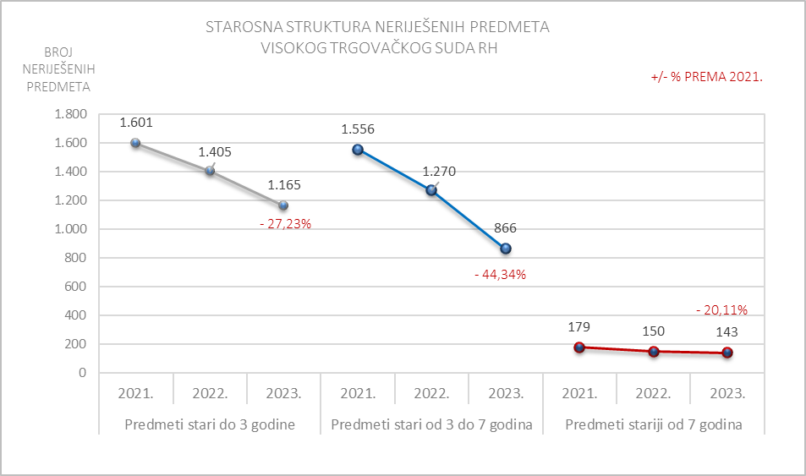

Tablica 48. Starosna struktura neriješenih predmeta na kraju 2023. godine

|  |  |  |  |  |
| --- | --- | --- | --- | --- |
| **Visoki trgovački sud RH** | | | | |
| **Neriješeni stari predmeti na kraju godine** | **2021.** | **2022.** | **2023.** | **+/- % 2023. prema 2021.** |
| Predmeti stari do 3 godine | 1.601 | 1.405 | 1.165 | -27,23% |
| Predmeti stari od 3 do 7 godina | 1.556 | 1.270 | 866 | -44,34% |
| Predmeti stariji od 7 godina | 179 | 150 | 143 | -20,11% |
| **UKUPNO** | **3.336** | **2.825** | **2.174** | **-34,83%** |

Promatrajući starosnu strukturu neriješenih predmeta Visokog trgovačkog suda Republike Hrvatske, zaključuje se kako je najveći udio u ukupnom broju neriješenih predmeta na kraju protekle tri godine čine predmeti u kojima postupak traje do tri godine od inicijalnog datuma početka postupka na jednom od devet prvostupanjskih sudova. Za istaknuti je kako se broj neriješenih predmeta u kojima postupak traje duže od tri godine kontinuirano smanjuje unazad nekoliko godina, što potvrđuje izvrstan rezultat ovog suda. Također se kontinuirano smanjenje broja neriješenih predmeta u kojima postupak traje preko sedam godina, a njihov broj je na kraju 2023. manji za 34,83% nego na kraju 2021.

Slika 18. Grafički prikaz starosne strukture riješenih predmeta Visokog trgovačkog suda RH

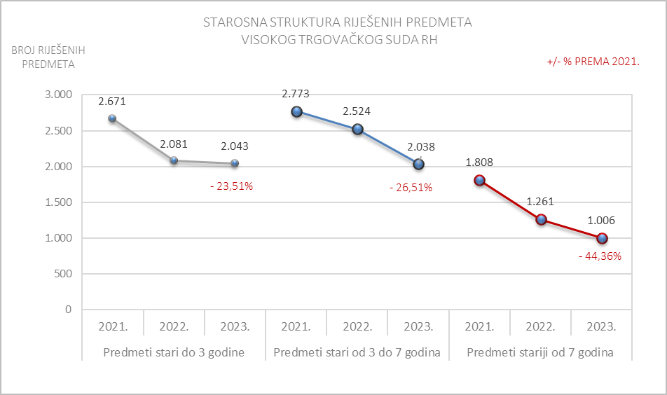

Tablica 49. Starosna struktura riješenih predmeta Visokog trgovačkog suda RH

|  |  |  |  |  |
| --- | --- | --- | --- | --- |
| **Visoki trgovački sud RH** | | | | |
| **Riješeni predmeti u godini** | **2021.** | **2022.** | **2023.** | **+/- % 2023. prema 2021.** |
| Predmeti stari do 3 godine | 2.671 | 2.081 | 2.043 | -23,51% |
| Predmeti od 3 do 7 godina | 2.773 | 2.524 | 2.038 | -26,51% |
| Predmeti stariji od 7 godina | 1.808 | 1.261 | 1.006 | -44,36% |
| **UKUPNO** | **7.252** | **5.866** | **5.087** | **-29,85%** |

Promatrajući starosnu strukturu predmeta koje je Visoki trgovački sud Republike Hrvatske riješio u protekle tri godine, vidljivo je da se broj riješenih predmeta kontinuirano smanjuje te je u odnosu na 2021. smanjen za gotovo 30%. Najveći udio u riješenim predmetima čine predmeti u kojima postupak traje do tri godine od inicijalnog datuma početka postupka.

11. Podaci o kretanju predmeta upravnih sudova

11.1. Opći pregled kretanja predmeta

Tablica 50. Opći pregled kretanja predmeta upravnih sudova

|  |  |  |  |  |  |  |
| --- | --- | --- | --- | --- | --- | --- |
| **Vrsta suda** | **Godina** | **Broj sudaca/sudskih savjetnika** | **Kretanje predmeta** | | | |
| **Na početku** | **Primljeno** | **Riješeno** | **Neriješeno** |
|  |  |  |  |  |  |  |
| Upravni sudovi | 2019. | 60 | 8.421 | 13.034 | 14.178 | 7.278 |
| 2020. | 59 | 7.278 | 12.255 | 13.098 | 6.434 |
| 2021. | 56 | 6.434 | 13.408 | 13.645 | 6.194 |
| 2022. | 53 | 6.194 | 12.724 | 13.589 | 5.325 |
| 2023. | 54 | 5.325 | 15.998 | 12.905 | 8.408 |

Tablica 51. Opći pregled pokazatelja uspješnosti rada upravnih sudova

|  |  |  |  |  |  |  |  |
| --- | --- | --- | --- | --- | --- | --- | --- |
| **Vrsta suda** | **Godina** | **CR** | **DT** | **Broj sudaca/sudskih savjetnika** | **Broj primljenih predmeta po sucu/sudskih savjetnika** | **Broj riješenih predmeta po sucu/sudskih savjetnika** | **Broj neriješenih predmeta po sucu/sudskih savjetnika** |
|  |
|  |  |  |  |  |  |  |  |  |
| Upravni sudovi | 2019. | 108,78% | 187 | 60 | 217 | 236 | 121 |  |
| 2020. | 106,88% | 179 | 59 | 208 | 222 | 109 |  |
| 2021. | 101,77% | 166 | 56 | 239 | 244 | 111 |  |
| 2022. | 106,80% | 143 | 53 | 240 | 256 | 100 |  |
| 2023. | 80,67% | 238 | 54 | 296 | 239 | 156 |  |

Tijekom 2023. godine svi upravni sudovi zaprimili su ukupno 15.988 predmeta, što predstavlja najveći priljev u prethodnom trogodišnjem razdoblju i povećanje za 25,6% u odnosu na prethodnu godinu. Riješili su 12.905 predmeta, najmanje u prethodnom petogodišnjem razdoblju ili za 5% manje nego prethodne godine. Na kraju 2023. godine ostalo je 8.408 neriješenih predmeta, što je najveći zabilježeni broj u proteklom petogodišnjem razdoblju ili za čak 36,6% veći nego na kraju 2022.

Ključni pokazatelji uspješnosti rada na predmetima prikazani u Tablici 51. ukazuju da je stopa rješavanja predmeta jedva nešto veća od 80%, da je smanjen broj predmeta prosječno riješenih po sucu/sudskom savjetniku te da se produljuje procijenjeno vrijeme trajanja postupka i da je za 56 dana dulje nego u 2022.

11.2. Pregled kretanja predmeta upravnih sudova – pojedinačno

Tablica 52. Pregled kretanja predmeta upravnih sudova pojedinačno po sudovima

|  |  |  |  |  |
| --- | --- | --- | --- | --- |
| **Sud** | **Ukupno neriješeno na 31.12.2022.** | **Ukupno primljeno** | **Ukupno riješeno** | **Ukupno neriješeno na 31.12.2023.** |
|  |  |  |  |  |
| Upravni sud u Osijeku | 565 | 1.764 | 1.608 | 1042 |
| Upravni sud u Rijeci | 435 | 2.685 | 2.145 | 1451 |
| Upravni sud u Splitu | 1.233 | 4.739 | 4.086 | 2.092 |
| Upravni sud u Zagrebu | 3.092 | 6.810 | 5.066 | 3.823 |
| **Ukupno upravni sudovi** | **5.325** | **15.998** | **12.905** | **8.408** |
| **Prosjek** | **899** | **3.712** | **3.116** | **1.772** |

Tablica 53. Pregled pokazatelja uspješnosti rada upravnih sudova pojedinačno po sudovima[10]

|  |  |  |  |  |  |  |
| --- | --- | --- | --- | --- | --- | --- |
| **Sud** | **Broj sudaca i sudskih savjetnika u sudu** | **Stvarna prisutnost rješavatelja** | **Riješeno po sucu/sudskom savjetniku - stvarna prisutnost** | **Neriješeno po sucu/sudskom savjetniku na 31.12.2023. - stvarna prisutnost** | **CR** | **DT** |
|  |  |  |  |  |  |  |
| Upravni sud u Splitu | 16 | 14 | **292** | 149 | 86,22% | 187 |
| Upravni sud u Zagrebu | 20 | 17,5 | **289** | 218 | 74,39% | 275 |
| Upravni sud u Osijeku | 7 | 7 | **230** | 149 | 91,16% | 237 |
| Upravni sud u Rijeci | 11 | 11 | **195** | 132 | 79,89% | 247 |
| **Ukupno upravni sudovi** | **54** | **49,5** | **261** | **170** | **80,67%** | **238** |
| **Prosjek** | **13,5** | **12,5** |  |  |  |  |

Gornja tablica prikazuje pojedinačne rezultate rada upravnih sudova za 2023. godinu. Isti su rangirani prema prosječnom broju riješenih predmeta po sucu i sudskom savjetniku i to od suda koji je prema ovom indikatoru najuspješniji (Upravni sud u Splitu) do suda koji je prema ovom indikatoru na posljednjem mjestu (Upravni sud u Rijeci). Za izračun ovog indikatora uzet je u obzir onaj broj sudaca i sudskih savjetnika koji su na dan 31.12.2023. godine evidentirani kao rješavatelji na pojedinom sudu. Izuzeti su oni koji su tijekom navedenih godina bili odsutni (dugotrajno bolovanje, rodiljni dopust, upućivanje u drugi sud ili Ministarstvo pravosuđa i uprave RH itd.).

Promatrajući ostale indikatore, uočava se da su svi upravni sudovi imali stopu rješavanja predmeta ispod 90% te da je najnižu stopu rješavanja imao Upravni sud u Zagrebu (74,39%).

Procijenjeno vrijeme trajanja postupka najkraće je na Upravnom sudu u Splitu (187 dana), a najduže na Upravnom sudu u Zagrebu (275 dana).

12. Podaci o kretanju predmeta Visokog upravnog suda Republike Hrvatske

12.1. Opći pregled kretanja predmeta

Tablica 54. Opći pregled kretanja predmeta Visokog upravnog suda Republike Hrvatske

|  |  |  |  |  |  |  |
| --- | --- | --- | --- | --- | --- | --- |
| **Vrsta suda** | **Godina** | **Broj sudaca/sudskih savjetnika** | **Kretanje predmeta** | | | |
| **Na početku** | **Primljeno** | **Riješeno** | **Neriješeno** |
|  |  |  |  |  |  |  |
| Visoki upravni sud RH | 2019. | 46 | 2.762 | 6.331 | 5.770 | 3.324 |
| 2020. | 45 | 3.324 | 5.835 | 6.312 | 2.847 |
| 2021. | 42 | 2.847 | 5.455 | 6.330 | 2.111 |
| 2022. | 39 | 2.111 | 5.562 | 5.034 | 2.639 |
| 2023. | 40 | 2.639 | 4.773 | 4.664 | 2.749 |

Tablica 55. Opći pregled pokazatelja uspješnosti rada Visokog upravnog suda Republike Hrvatske[11]

|  |  |  |  |  |  |  |  |  |
| --- | --- | --- | --- | --- | --- | --- | --- | --- |
| **Vrsta suda** | **Godina** | **CR** | **DT** | **Broj sudaca/ sudskih savjetnika** | **Stvarna prisutnost rješavatelja** | **Primljeno po sucu/ sudskom savjetniku – stvarna prisutnost** | **Riješeno po sucu/ sudskom savjetniku – stvarna prisutnost** | **Neriješeno po sucu/ sudskom savjetniku – stvarna prisutnost** |
|  |  |  |  |  |  |  |  |  |
| Visoki upravni sud RH | 2019. | 91,14% | 210 | 46 | 44,5 | 142 | 130 | 75 |
| 2020. | 108,17% | 165 | 45 | 43,5 | 134 | 145 | 65 |
| 2021. | 116,04% | 122 | 42 | 42,5 | 128 | 149 | 50 |
| 2022. | 90,51% | 191 | 39 | 37,5 | 148 | 134 | 70 |
| 2023. | 97,72% | 215 | 40 | 40,5 | 118 | 115 | 68 |

Visoki upravni sud Republike Hrvatske tijekom 2023. godine zaprimio je u rad 4.773 predmeta, što predstavlja najmanji priljev u prethodnom petogodišnjem razdoblju, ali ukazuje na smanjenu učinkovitost upravnih sudova u rješavanju predmeta. Sud je riješio 4.664 predmeta, također najmanje u prethodnom petogodišnjem razdoblju i manje od priljeva, zbog čega je povećan broj neriješenih predmeta na kraju godine (sa 2.639 na 2.749 ili za oko 4%).

Ključni pokazatelji uspješnosti rada na predmetima prikazani u Tablici 55. iz kojih je vidljivo da je stopa rješavanja u 2023. godini iznosi 97,72% , što znači da je riješeno manje predmeta nego što je te godine zaprimljeno u rad. Pokazatelj vremena rješavanja je povećan sa 191 na 215 dana te predstavlja najveći broj dana potrebnih za rješavanje predmeta u petogodišnjem razdoblju.

Visoki upravni sud Republike Hrvatske je na kraju 2023. godine ima prosječno 68 neriješenih predmeta po sucu i sudskom savjetniku, što je neznatno smanjenje u odnosu na kraj 2022. godine. Za izračun ovog indikatora uzet je u obzir onaj broj sudaca i sudskih savjetnika koji su na kraju promatrane godine evidentirani kao rješavatelji na Visokom upravnom sudu Republike Hrvatske, dok su izuzeti oni koji su u istim godinama bili odsutni (dugotrajno bolovanje, rodiljni dopust, upućivanje u drugi sud ili Ministarstvo pravosuđa i uprave RH itd.).

13. Podaci o kretanju predmeta Vrhovnog suda Republike Hrvatske

Vrhovni sud Republike Hrvatske izrađuje i objavljuje statističko izvješće o svome radu u sklopu izvješća o stanju sudbene vlasti, pa se u nastavku daje kraći pregled o radu toga suda kao najvišeg suda u Republici Hrvatskoj s kraćim osvrtom odnosno objašnjenjem uz statističke podatke.

13.1. Opći pregled kretanja predmeta

Tablica 56. Opći pregled kretanja predmeta Vrhovnog suda Republike Hrvatske

|  |  |  |  |  |  |  |
| --- | --- | --- | --- | --- | --- | --- |
| **Vrsta suda** | **Godina** | **Broj sudaca/sudskih savjetnika** | **Kretanje predmeta** | | | |
| **Na početku** | **Primljeno** | **Riješeno** | **Neriješeno** |
|  |  |  |  |  |  |  |
| Vrhovni sud RH | 2019. | 64 | 14.926 | 8.172 | 9.129 | 13.967 |
| 2020. | 62 | 13.967 | 8.265 | 9.509 | 12.723 |
| 2021. | 62 | 12.723 | 8.662 | 10.019 | 11.361 |
| 2022. | 60 | 11.361 | 7.467 | 10.072 | 8.748 |
| 2023. | 60 | 8.748 | 6.538 | 9.755 | 5.515 |

Tablica 57. Opći pregled uspješnosti rada Vrhovnog suda Republike Hrvatske[12]

|  |  |  |  |  |  |  |  |  |
| --- | --- | --- | --- | --- | --- | --- | --- | --- |
| **Vrsta suda** | **Godina** | **CR** | **DT** | **Broj sudaca/ sudskih savjetnika** | **Stvarna prisutnost rješavatelja** | **Primljeno po sucu/ sudskom savjetniku - stvarna prisutnost** | **Riješeno po sucu/ sudskom savjetniku - stvarna prisutnost** | **Neriješeno po sucu/ sudskom savjetniku - stvarna prisutnost** |
|  |
|  |  |  |  |  |  |  |  |  |  |
| Vrhovni sud RH | 2019. | 111,71% | 558 | 64 | 80 | 102 | 114 | 175 |  |
| 2020. | 115,05% | 488 | 62 | 78 | 106 | 122 | 163 |  |
| 2021. | 115,67% | 414 | 62 | 74 | 117 | 135 | 154 |  |
| 2022. | 134,89% | 317 | 60 | 77 | 97 | 131 | 114 |  |
| 2023. | 149,20% | 206 | 60 | 69 | 95 | 141 | 80 |  |

Vrhovni sud Republike Hrvatske je tijekom 2023. zaprimio ukupno 6.538 predmeta, što predstavlja najmanji priljev od 2019. godine. Riješio je 9.755 predmeta ili 49% više nego što je zaprimio u rad što je rezultiralo daljnjim smanjivanjem broja neriješenih predmeta te je na kraju 2023. godine preostalo 5.515 neriješenih predmeta, što predstavlja smanjenje od 36,9% u odnosu na 2022. godinu. Valja istaknuti i kako je to najmanji zabilježeni broj neriješenih predmeta od 2019. godine.

Ključni pokazatelji uspješnosti rada na predmetima prikazani u Tablici 57. ukazuju na pozitivan trend rezultata Vrhovnog suda Republike Hrvatske u proteklom petogodišnjem razdoblju. Stopa rješavanja u 2023. godini je na visokih 149,20% dok je indikator vremena rješavanja predmeta u 2023. godini kraći za 111 dana u odnosu na 2022. godinu, odnosno iznosi 206 dana, što je ujedno i najmanji zabilježen broj dana potreban za rješavanje predmeta u proteklom petogodišnjem razdoblju.

Povoljan rezultat Vrhovnog suda Republike Hrvatske zabilježen je i prema pokazateljima riješenih i neriješenih predmeta po sucu i sudskom savjetniku. Broj riješenih predmeta po rješavatelju veći je nego 2022., dok se broj neriješenih predmeta po sucu/sudskom savjetniku smanjio za 34 predmeta (sa 114 na 80), što ujedno predstavlja najmanji zabilježeni broj neriješenih predmeta po rješavatelju u proteklom petogodišnjem razdoblju.

13.2. Pregled kretanja predmeta za 2023. godinu s pokazateljima po vrstama

Tablica 58. Pregled kretanja predmeta po vrstama s indikatorima

|  |  |  |  |  |  |
| --- | --- | --- | --- | --- | --- |
| **Vrsta predmeta** | **Kretanje predmeta u 2023. godini** | | | **Indikatori** | |
| **Primljeno** | **Riješeno** | **Neriješeno** | **CR** | **DT** |
| Građanski | 6.203 | 9.374 | 5.448 | 151,12% | 212 |
| Kazneni | 335 | 381 | 67 | 113,73% | 64 |
| **Ukupno:** | **6.538** | **9.755** | **5.515** | **149,20%** | **206** |

Promatrajući strukturu predmeta Vrhovnog suda Republike Hrvatske, vidljivo je da se u najvećoj mjeri radi o predmetima koji spadaju u građansku granu sudovanja. Od ukupno 6.538 predmeta koji je Vrhovni sud Republike Hrvatske zaprimio u rad 6.203 ili 95% se odnosi na građanske predmete.

Stopa rješavanja građanskih predmeta iznosi visokih 151,12% i ukazuje da je riješeno 51% više predmeta nego što je zaprimljeno u rad. Indikator vremena rješavanja smanjio sa 333 na 212 dana.

Stopa rješavanja kaznenih predmeta u 2023. iznosi 113,73%, a vrijeme potrebno za rješavanje predmeta je smanjeno sa 69 na 64 dana.

DIO DRUGI

REZULTATI RADA SUDOVA U RJEŠAVANJU PREDMETA KOJI SE VODE DUŽE OD 10 GODINA ZA 2023. GODINU

1. Uvodne napomene

U svrhu pojednostavljenja, lakše preglednosti i razumijevanja specifičnog opsega određenih pojmova u ovom dijelu izvješća, izdvojeni su pojedini pojmovi uz objašnjenje:

1. **Sudovi**

U ovom dijelu izvješća daje se prikaz rada i rezultata općinskih, trgovačkih, županijskih sudova i Visokog trgovačkog suda Republike Hrvatske u rješavanju predmeta koji se na tim sudovima vode preko 10 godina. Stoga se termin *"sudovi"* u ovom dijelu izvješća odnosi na navedene vrste sudova.

1. **Stari predmeti**

Pojam *"stari predmeti"* u ovom dijelu izvješća označava predmete općinskih, trgovačkih, županijskih sudova i Visokog trgovačkog suda Republike Hrvatske u kojima postupak traje **duže od 10 godina**.

2. Sumarni podaci o kretanju predmeta u kojima postupak traje duže od 10 godina

Tablica 59. Pregled kretanja predmeta u kojima postupak traje duže od 10 godina u 2023. godini

|  |  |  |  |  |
| --- | --- | --- | --- | --- |
| **Vrsta suda** | **Neriješeni stari na 31.12.2022.** | **Primljeno** | **Riješeno** | **Neriješeni stari na 31.12.2023.** |
| Ukupno općinski sudovi | 5.593 | 4.821 | 4.874 | 5.540 |
| Ukupno trgovački sudovi | 511 | 1.111 | 1.109 | 513 |
| Visoki trgovački sud RH | 53 | 460 | 447 | 66 |
| Ukupno županijski sudovi | 1.752 | 4.288 | 4.434 | 1.606 |
| **UKUPNO** | **7.909** | **10.680** | **10.864** | **7.725** |

*Napomena - predmeti su iskazani bez zemljišnoknjižnih predmeta i predmeta sudskog registra

Tijekom 2023. godine u radu općinskih, županijskih i trgovačkih sudova te Visokog trgovačkog suda Republike Hrvatske je bilo ukupno 18.589 predmeta u kojima postupak traje duže od 10 godina (stari predmeti), od kojih je 7.909 predmeta (42,5%) preneseno iz prethodnog razdoblja dok je 10.680 predmeta (57,5%) tijekom 2023. godine steklo status „starog predmeta“.

Od ukupnog broja starih predmeta u radu tijekom 2023. godine (18.589), sudovi su riješili 10.864 predmeta, što iznosi 58,4% svih starih predmeta u radu te godine, dok je ostalo neriješeno 7.725 predmeta (41,6% od ukupnog broja starih predmeta u radu u 2023. godini).

Na kraju 2021. godine neriješenih je starih predmeta na svim sudovima bilo 8.484, na kraju 2022. takvih predmeta bilo 7.909, a na kraju 2023. 7.725 predmeta, što predstavlja smanjenje broja neriješenih starih predmeta za 2,3% u odnosu na prethodnu godinu, a 8,9% u odnosu na 2021.

Tijekom 2023. godine najveći broj starih predmeta imali su u radu općinski sudovi, 10.414 predmeta ili 56% od svih starih predmeta u radu.

Tablica 60. Usporedni prikaz neriješenih starih predmeta

|  |  |  |  |  |  |
| --- | --- | --- | --- | --- | --- |
| **Vrsta suda** | Broj starih neriješenih predmeta na 31.12.2021. | 2022. | | 2023. | |
| Neriješeno na 31.12.2022. | Kretanje u odnosu na 31.12.2021. | Neriješeno na 31.12.2023. | Kretanje u odnosu na 31.12.2021. |
| Općinski sudovi | 6.092 | 5.593 | -8,19% | 5.540 | -9,06% |
| Trgovački sudovi | 467 | 511 | 9,42% | 513 | +9,85% |
| Visoki trgovački sud | 62 | 53 | -14,52% | 66 | +6,45% |
| Županijski sudovi | 1.863 | 1.752 | -5,96% | 1.606 | -13,79% |
| **UKUPNO** | **8.484** | **7.909** | **-6,78%** | **7.725** | **-8,95%** |

*Napomena - predmeti su iskazani bez zemljišnoknjižnih predmeta i predmeta sudskog registra

Gornja tablica prikazuje kretanje starih neriješenih predmeta u proteklom trogodišnjem razdoblju po vrstama sudova.

Općinski sudovi na kraju 2023. godine bilježe smanjenje broja starih neriješenih predmeta za 552 u odnosu na kraj 2021. (smanjenje za 9,06%).

Trgovački sudovi su broj starih neriješenih predmeta povećali za 46 (9,85%) u odnosu na 2021., a Visoki trgovački sud Republike Hrvatske za 6,45%.

Ukupno gledajući svi sudovi na kraju 2022. godine bilježe smanjenje broja starih neriješenih predmeta od 6,14% u odnosu na kraj 2020. godine.

Jedino su županijski sudovi kontinuirano smanjuju broj starih predmeta, pa je njihov broj za 13,79% manji na kraju 2023. nego na kraju 2021.

Svi sudovi čiji se rezultati rada na starim predmetima posebno prate, u prethodnom trogodišnjem razdoblju smanjili su broj ovih predmeta za gotovo 9%.

3. Rezultati rada općinskih sudova u rješavanju starih predmeta pojedinačno

Tablica 61. Prikaz kretanja starih predmeta općinskih sudova pojedinačno

|  |  |  |  |  |  |
| --- | --- | --- | --- | --- | --- |
| **Predmeti stariji od 10 godina** | | | | | |
| **Sud** | **Neriješeno na kraju 2022.** | **Primljeno** | **Riješeno** | **Neriješeno na kraju 2023.** | **31.12.2023. +/- % prema 31.12.2022.** |
| Općinski građanski sud u Zagrebu | 2.013 | 1.131 | 1.405 | 1.739 | -13,61% |
| Općinski kazneni sud u Zagrebu | 44 | 48 | 32 | 60 | +36,36% |
| Općinski radni sud u Zagrebu | 45 | 46 | 30 | 61 | +35,56% |
| Općinski sud u Bjelovaru | 25 | 58 | 62 | 21 | -16,00% |
| Općinski sud u Crikvenici | 172 | 148 | 143 | 177 | +2,91% |
| Općinski sud u Čakovcu | 17 | 47 | 35 | 29 | +70,59% |
| Općinski sud u Dubrovniku | 217 | 166 | 144 | 239 | +10,14% |
| Općinski sud u Đakovu | 1 | 17 | 12 | 6 | +500,00% |
| Općinski sud u Gospiću | 90 | 60 | 70 | 80 | -11,11% |
| Općinski sud u Karlovcu | 52 | 101 | 98 | 55 | +5,77% |
| Općinski sud u Koprivnici | 40 | 44 | 42 | 42 | +5,00% |
| Općinski sud u Kutini | 15 | 22 | 27 | 10 | -33,33% |
| Općinski sud u Makarskoj | 182 | 126 | 127 | 181 | -0,55% |
| Općinski sud u Metkoviću | 14 | 28 | 31 | 11 | -21,43% |
| Općinski sud u Novom Zagrebu | 251 | 319 | 296 | 274 | +9,16% |
| Općinski sud u Osijeku | 59 | 52 | 47 | 64 | +8,47% |
| Općinski sud u Pazinu | 90 | 100 | 88 | 102 | +13,33% |
| Općinski sud u Požegi | 12 | 34 | 33 | 13 | +8,33% |
| Općinski sud u Puli - Pola | 147 | 123 | 78 | 192 | +30,61% |
| Općinski sud u Rijeci | 363 | 376 | 347 | 392 | +7,99% |
| Općinski sud u Sesvetama | 91 | 108 | 92 | 107 | +17,58% |
| Općinski sud u Sisku | 27 | 26 | 25 | 28 | +3,70% |
| Općinski sud u Slavonskom Brodu | 76 | 75 | 79 | 72 | -5,26% |
| Općinski sud u Splitu | 906 | 743 | 767 | 882 | -2,65% |
| Općinski sud u Šibeniku | 176 | 214 | 196 | 194 | +10,23% |
| Općinski sud u Varaždinu | 25 | 74 | 59 | 40 | +60,00% |
| Općinski sud u Velikoj Gorici | 56 | 87 | 96 | 47 | -16,07% |
| Općinski sud u Vinkovcima | 37 | 60 | 68 | 29 | -21,62% |
| Općinski sud u Virovitici | 1 | 16 | 13 | 4 | +300,00% |
| Općinski sud u Vukovaru | 34 | 58 | 53 | 39 | +14,71% |
| Općinski sud u Zadru | 284 | 257 | 215 | 326 | +14,79% |
| Općinski sud u Zlataru | 31 | 57 | 64 | 24 | -22,58% |
| **UKUPNO** | **5.593** | **4.821** | **4.874** | **5.540** | **-0,95%** |

Gornja tablica prikazuje kretanje broja starih predmeta na svakom pojedinom općinskom sudu. Za napomenuti je kako se od ukupno 5.540 stara neriješena predmeta općinskih sudova na kraju 2023. njih 1.739 ili 31% vodi pred Općinskim građanskim sudom u Zagrebu.

Promatrajući zbirne podatke o starim predmetima općinskih sudova proizlazi da je tijekom 2023. godine ukupno u radu bilo 10.414 starih predmeta od kojih je 5.593 (53,7%) preneseno iz prethodnog razdoblja, dok je 4.821 predmet (46,3%) status starog predmeta dobilo tijekom 2023. godine.

Od ukupnog broja starih predmeta u radu tijekom 2023. godine općinski sudovi su riješili 4.784 stara predmeta odnosno 46%, dok je neriješeno ostalo na kraju godine 5.540 predmeta (54%). U odnosu na 2023., broj neriješenih starih predmeta općinskih sudova je smanjen za 0,95%.

Tablica 62. Opterećenost sudaca i sudskih savjetnika starim predmetima u općinskim sudovima[13]

|  |  |  |  |  |
| --- | --- | --- | --- | --- |
| **Predmeti stariji od 10 godina** | | | | |
| **Sud** | **Ukupan broj sudaca/sudskih savjetnika** | **Stvarna prisutnost sudaca/sudskih savjetnika** | **Riješeno po rješavatelju - stvarna prisutnost** | **Neriješeno po rješavatelju - stvarna prisutnost** |
| Općinski građanski sud u Zagrebu | 183 | 174 | **8** | 10 |
| Općinski sud u Splitu | 132 | 124 | **6** | 7 |
| Općinski sud u Makarskoj | 21 | 21 | **6** | 9 |
| Općinski sud u Crikvenici | 26 | 26 | **6** | 7 |
| Općinski sud u Novom Zagrebu | 59 | 54 | **5** | 5 |
| Općinski sud u Gospiću | 14 | 14 | **5** | 6 |
| Općinski sud u Šibeniku | 47 | 45 | **4** | 4 |
| Općinski sud u Dubrovniku | 37 | 35 | **4** | 7 |
| Općinski sud u Rijeci | 88 | 88 | **4** | 4 |
| Općinski sud u Velikoj Gorici | 27 | 26 | **4** | 2 |
| Općinski sud u Karlovcu | 28 | 28 | **4** | 2 |
| Općinski sud u Sesvetama | 30 | 28 | **3** | 4 |
| Općinski sud u Zadru | 73 | 72,5 | **3** | 4 |
| Općinski sud u Vukovaru | 18 | 18 | **3** | 2 |
| Općinski sud u Vinkovcima | 26 | 25 | **3** | 1 |
| Općinski sud u Kutini | 10 | 10 | **3** | 1 |
| Općinski sud u Slavonskom Brodu | 31 | 30,5 | **3** | 2 |
| Općinski sud u Pazinu | 34 | 34 | **3** | 3 |
| Općinski sud u Metkoviću | 12 | 12 | **3** | 1 |
| Općinski sud u Zlataru | 29 | 27,5 | **2** | 1 |
| Općinski sud u Puli - Pola | 35 | 34,5 | **2** | 6 |
| Općinski sud u Koprivnici | 20 | 19 | **2** | 2 |
| Općinski sud u Požegi | 15 | 15 | **2** | 1 |
| Općinski sud u Varaždinu | 31 | 30 | **2** | 1 |
| Općinski sud u Bjelovaru | 38 | 37 | **2** | 1 |
| Općinski sud u Čakovcu | 24 | 24 | **1** | 1 |
| Općinski radni sud u Zagrebu | 28 | 26 | **1** | 2 |
| Općinski kazneni sud u Zagrebu | 32 | 30,5 | **1** | 2 |
| Općinski sud u Sisku | 27 | 27 | **1** | 1 |
| Općinski sud u Osijeku | 56 | 56 | **1** | 1 |
| Općinski sud u Đakovu | 18 | 18 | **1** | 0 |
| Općinski sud u Virovitici | 24 | 24 | **1** | 0 |
| **UKUPNO** | **1.273** | **1.234** | **4** | **4** |

Gornja tablica prikazuje prosječnu radnu opterećenost sudaca i sudskih savjetnika starim predmetima po pojedinom općinskom sudu.

Sudovi su poredani prema prosječnom broju riješenih starih predmeta po sucu i sudskom savjetniku u 2023. godini i to od suda koji ima najveći prosječan broj riješenih starih predmeta (Općinski građanski sud u Zagrebu) do sudova čiji su rješavatelji prosječno riješili najmanji broj predmeta.

Za izračun ovog indikatora uzet je u obzir onaj broj sudaca i sudskih savjetnika koji su na dan 31.12.2022. godine evidentirani kao rješavatelji na pojedinom sudu. Izuzeti su oni koji su u 2023. godini bili odsutni (dugotrajno bolovanje, rodiljni dopust, upućivanje u drugi sud ili Ministarstvo pravosuđa i uprave RH itd.).

Prilikom usporedbe rezultata rada sudova prikazanih u gornjoj tablici potrebno je uzeti u obzir veličinu suda, broj rješavatelja te ukupan broj starih neriješenih predmeta. Naime, iako Općinski građanski sud u Zagrebu bilježi najveći prosječan broj riješenih starih predmeta po sucu i sudskom savjetniku, istovremeno taj sud ima i najveći prosječan broj neriješenih starih predmeta po sucu i sudskom savjetniku. Također, važno je napomenuti kako je ovaj pokazatelj kod nekih sudova izrazito nizak s obzirom da većina tih sudova ima zanemariv broj starih predmeta za koje nije potrebno angažirati sve suce i sudske savjetnike.

4. Rezultati rada trgovačkih sudova u rješavanju starih predmeta pojedinačno

Tablica 63. Prikaz kretanja starih predmeta trgovačkih sudova

|  |  |  |  |  |  |
| --- | --- | --- | --- | --- | --- |
| **Predmeti stariji od 10 godina** | | | | | |
| **Sud** | **Neriješeno na kraju 2022.** | **Primljeno** | **Riješeno** | **Neriješeno na kraju 2023.** | **31.12.2023. +/- % prema 31.12.2022.** |
| Trgovački sud u Bjelovaru | 5 | 17 | 18 | 4 | -20,00% |
| Trgovački sud u Dubrovniku | 19 | 69 | 76 | 12 | -36,84% |
| Trgovački sud u Osijeku | 5 | 315 | 290 | 30 | +500,00% |
| Trgovački sud u Pazinu | 13 | 54 | 59 | 8 | -38,46% |
| Trgovački sud u Rijeci | 7 | 152 | 146 | 13 | +85,71% |
| Trgovački sud u Splitu | 59 | 199 | 201 | 57 | -3,39% |
| Trgovački sud u Varaždinu | 6 | 25 | 25 | 6 | 0,00% |
| Trgovački sud u Zadru | 10 | 23 | 19 | 14 | +40,00% |
| Trgovački sud u Zagrebu | 387 | 257 | 275 | 369 | -4,65% |
| **Ukupno trgovački sudovi** | **511** | **1.111** | **1.109** | **513** | **+0,39%** |

Promatrajući podatke o starim predmetima trgovačkih sudova proizlazi da je tijekom 2023. godine ukupno u radu bilo 1.622 stara predmeta od kojih je 511 predmeta (31,5%) preneseno iz prethodnog razdoblja, dok je 1.111 predmet (68,5%) status starog predmeta stekao tijekom 2023. godine.

Od ukupnog broja starih predmeta u radu tijekom 2023. godine, trgovački sudovi riješili su 1.109 predmeta, što čini 68% svih starih predmeta u radu te godine, dok je ostalo neriješeno 513 predmeta (32% od ukupnog broja starih predmeta u radu u 2022. godini).

Na 31.12.2021. godine u svim trgovačkim sudovima bilo je neriješeno ukupno 467 starih predmeta, na 31.12.2022. godine ostalo je neriješenih njih 511, a na 31.12. 2023. je ostalo neriješenih 513 predmeta ili 0,39% više nego na kraju prethodne godine.

Tablica 64. Opterećenost rješavatelja starim predmetima u trgovačkim sudovima[14]

|  |  |  |  |  |
| --- | --- | --- | --- | --- |
| **Predmeti stariji od 10 godina** | | | | |
| **Sud** | **Ukupan broj sudaca/sudskih savjetnika** | **Stvarna prisutnost sudaca/sudskih savjetnika** | **Riješeno po rješavatelju - stvarna prisutnost** | **Neriješeno po rješavatelju - stvarna prisutnost** |
| Trgovački sud u Dubrovniku | 4 | 3,5 | **22** | 3 |
| Trgovački sud u Osijeku | 17 | 17 | **17** | 2 |
| Trgovački sud u Splitu | 17 | 16,5 | **12** | 3 |
| Trgovački sud u Rijeci | 12 | 12 | **12** | 1 |
| Trgovački sud u Pazinu | 9 | 9 | **7** | 1 |
| Trgovački sud u Zagrebu | 78 | 75,5 | **4** | 5 |
| Trgovački sud u Bjelovaru | 6 | 6 | **3** | 1 |
| Trgovački sud u Varaždinu | 9 | 9 | **3** | 1 |
| Trgovački sud u Zadru | 9 | 8 | **2** | 2 |
| **Ukupno trgovački sudovi** | **161** | **156,5** | **7** | **3** |

Gornja tablica prikazuje opterećenost sudaca i sudskih savjetnika starim predmetima po pojedinom trgovačkom sudu.

Sudovi su poredani prema prosječnom broju riješenih starih predmeta po sucu i sudskom savjetniku u 2023. godini i to od suda koji ima najveći prosječan broj riješenih predmeta (Trgovački sud u Dubrovniku) do suda koji ima najmanji prosječan broj riješenih predmeta (Trgovački sud u Zadru). Pri tome je potrebno istaknuti da Trgovački sud u Rijeci, Pazinu, Bjelovaru i Varaždinu na dan 31.12.2023. imaju po jedan neriješen stari predmet porješavatelju.

5. Rezultati rada Visokog trgovačkog suda Republike Hrvatske u rješavanju starih predmeta

Tablica 65. Prikaz kretanja starih predmeta Visokog trgovačkog suda Republike Hrvatske

|  |  |  |  |  |  |
| --- | --- | --- | --- | --- | --- |
| **Predmeti stariji od 10 godina** | | | | | |
| **Sud** | **Neriješeno na kraju 2022.** | **Primljeno** | **Riješeno** | **Neriješeno na kraju 2022.** | **31.12.2023. +/- % prema 31.12.2022.** |
| Visoki trgovački sud RH | 53 | 460 | 447 | 66 | +24,53% |

Iz podataka o starim predmetima Visokog trgovačkog suda Republike Hrvatske proizlazi da je tijekom 2023. godine ukupno u radu bilo 513 starih predmeta od kojih su 53 predmeta (10%) prenesena iz prethodnog razdoblja dok je 460 predmeta (90%) status starog predmeta steklo tijekom 2023. godine.

Od 513 starih predmeta, koliko ih je ukupno bilo u radu tijekom 2023. godine, Visoki trgovački sud Republike Hrvatske je riješio 447 ili 87% . Na kraju godine ostalo je neriješeno 66 predmeta (13%).

Od 2020. do 2022. godine, broj starih neriješenih predmeta Visokog trgovačkog suda Republike Hrvatske se smanjivao, dok je na kraju 2023. njihov broj ponovno povećan u odnosu na prethodnu godinu. Na 31.12.2020. godine ostao je neriješen 181 stari predmet, na 31.12.2021. godine u radu ostalo njih 62, a na kraju 2022. godine 53 stara predmeta, a na kraju 2023. ostalo je neriješenih 66 predmeta. U odnosu na kraj 2022. godine, broj starih neriješenih predmeta je na kraju 2023. povećan za 24,53%.

Tablica 66. Opterećenost rješavatelja starim predmetima u Visokom trgovačkom sudu Republike Hrvatske[15]

|  |  |  |  |  |
| --- | --- | --- | --- | --- |
| **Predmeti stariji od 10 godina** | | | | |
| **Sud** | **Ukupan broj sudaca/sudskih savjetnika** | **Stvarna prisutnost sudaca/sudskih savjetnika** | **Riješeno po rješavatelju - stvarna prisutnost** | **Neriješeno po rješavatelju - stvarna prisutnost** |
| Visoki trgovački sud RH | 54 | 52 | 9 | 1 |

6. Rezultati rada županijskih sudova u rješavanju starih predmeta pojedinačno

Osim u odlučivanju u drugom stupnju o žalbama koje su podnesene protiv odluka koje su u prvom stupnju donijeli općinski sudovi, županijski sudovi su nadležni u određenim vrstama predmeta odlučivati u prvom stupnju.

U nastavku je prikazan rad županijskih sudova na starim predmetima prema datumu početka postupka, dakle od datuma zaprimanja inicijalnog akta kojim je postupak pokrenut, za prvostupanjske i drugostupanjske predmete.

Tablica 67. Sumarni prikaz kretanja starih predmeta županijskih sudova – prvostupanjski i drugostupanjski predmeti

|  |  |  |  |  |  |
| --- | --- | --- | --- | --- | --- |
| **Predmeti stariji od 10 godina** | | | | | |
| **Sud** | **Neriješeno na kraju 2022.** | **Primljeno** | **Riješeno** | **Neriješeno na kraju 2023.** | **31.12.2023. +/- % prema 31.12.2022.** |
| Županijski sud u Bjelovaru | 24 | 119 | 112 | 31 | +29,17% |
| Županijski sud u Dubrovniku | 87 | 143 | 127 | 103 | +18,39% |
| Županijski sud u Karlovcu | 38 | 147 | 131 | 54 | +42,11% |
| Županijski sud u Osijeku | 216 | 293 | 298 | 211 | -2,31% |
| Županijski sud u Puli - Pola | 27 | 211 | 199 | 39 | +44,44% |
| Županijski sud u Rijeci | 245 | 309 | 297 | 257 | +4,90% |
| Županijski sud u Sisku | 70 | 185 | 197 | 58 | -17,14% |
| Županijski sud u Slavonskom Brodu | 33 | 129 | 129 | 33 | 0,00% |
| Županijski sud u Splitu | 201 | 509 | 528 | 182 | -9,45% |
| Županijski sud u Šibeniku | 40 | 140 | 137 | 43 | +7,50% |
| Županijski sud u Varaždinu | 47 | 282 | 286 | 43 | -8,51% |
| Županijski sud u Velikoj Gorici | 64 | 200 | 226 | 38 | -40,63% |
| Županijski sud u Vukovaru | 95 | 96 | 152 | 39 | -58,95% |
| Županijski sud u Zadru | 81 | 168 | 186 | 63 | -22,22% |
| Županijski sud u Zagrebu | 484 | 1.357 | 1.429 | 412 | -14,88% |
| **Ukupno županijski sudovi** | **1.752** | **4.288** | **4.434** | **1.606** | **-8,33%** |

Iz podatka o starim predmetima županijskih sudova, proizlazi da je tijekom 2023. godine ukupno u radu bilo 6.040 starih predmeta od kojih 1.752 predmeta (29%) preneseno iz prethodnog razdoblja dok je 4.288 predmeta (71%) status starog steklo tijekom 2023. godine.

Od ukupnog broja starih predmeta u radu tijekom 2023. godine, županijski sudovi su riješili 4.434 predmeta, što čini 73% svih starih predmeta u radu u županijskim sudovima te godine. Neriješeno je ostalo 1.606 (27% od ukupnog broja starih predmeta u radu u 2023. godini).

Broj neriješenih starih predmeta županijskih sudova je na kraju 2023. godine je smanjen za gotovo 8,33% u odnosu na prethodnu godinu.

Tablica 68. Prikaz kretanja starih predmeta županijskih sudova – prvostupanjski predmeti

|  |  |  |  |  |  |
| --- | --- | --- | --- | --- | --- |
| **Predmeti stariji od 10 godina** | | | | | |
| **Sud** | **Neriješeno na kraju 2022.** | **Primljeno** | **Riješeno** | **Neriješeno na kraju 2023.** | **31.12.2023. +/- % prema 31.12.2022.** |
| Županijski sud u Bjelovaru | 3 | 3 | 2 | 4 | +33,33% |
| Županijski sud u Dubrovniku | 6 | 2 | 2 | 6 | 0,00% |
| Županijski sud u Karlovcu | 2 | 5 | 4 | 3 | +50,00% |
| Županijski sud u Osijeku | 37 | 4 | 4 | 37 | 0,00% |
| Županijski sud u Puli - Pola | 4 | 1 | 3 | 2 | -50,00% |
| Županijski sud u Rijeci | 11 | 19 | 16 | 14 | +27,27% |
| Županijski sud u Sisku | 1 | 57 | 56 | 2 | +100,00% |
| Županijski sud u Slavonskom Brodu | 3 | 0 | 2 | 1 | -66,67% |
| Županijski sud u Splitu | 68 | 11 | 24 | 55 | -19,12% |
| Županijski sud u Šibeniku | 1 | 2 | 2 | 1 | 0,00% |
| Županijski sud u Varaždinu | 7 | 3 | 5 | 5 | -28,57% |
| Županijski sud u Velikoj Gorici | 1 | 6 | 7 | 0 | -100,00% |
| Županijski sud u Vukovaru | 52 | 4 | 44 | 12 | -76,92% |
| Županijski sud u Zadru | 8 | 13 | 11 | 10 | +25,00% |
| Županijski sud u Zagrebu | 37 | 67 | 72 | 32 | -13,51% |
| **Ukupno županijski sudovi** | **241** | **197** | **254** | **184** | **-23,65%** |

Gornja tablica prikazuje kretanje starih neriješenih prvostupanjskih predmeta prema datumu početka postupka (predmeti u kojima su županijski sudovi nadležni postupati u prvom stupnju).

Što se tiče prvostupanjskih predmeta županijskih sudova u kojima postupak traje preko 10 godina, radi se uglavnom o predmetima izvršenja kazne zatvora u kojima su izdane tjeralice za počiniteljima kaznenih djela koji su nedostupni dulje vrijeme te složenim kaznenim predmetima (predmeti ratnog zločina i složeni predmeti gospodarskog kriminaliteta).

Za naglasiti je kako prvostupanjski kazneni predmeti ratnog zločina koji se vode na specijaliziranim odjelima četiriju županijskih sudova (Županijski sud u Zagrebu, Županijski sud u Splitu, Županijski sud u Rijeci te Županijski sud u Osijeku) nisu nužno započeli u sudu u kojem se trenutno nalaze.

Naime, 2012. godine osnovani su posebni specijalizirani odjeli za ove predmete na četiri navedena suda, nakon čega su predmeti u radu na bilo kojem županijskom sudu u Republici Hrvatskoj ustupljeni (delegirani) jednom od četiri županijska suda nadležna za postupanje u predmetima ratnih zločina.

Županijski sudovi su tijekom 2023. riješili više starih predmeta nego što ih je te godine dobilo status starog predmeta što je dovelo do smanjenja njihovog broja u odnosu na kraj 2022. za gotovo 23,65%.

Tablica 69. Prikaz kretanja starih predmeta županijskih sudova – drugostupanjski predmeti

|  |  |  |  |  |  |
| --- | --- | --- | --- | --- | --- |
| **Predmeti stariji od 10 godina** | | | | | |
| **Sud** | **Neriješeno na kraju 2022.** | **Primljeno** | **Riješeno** | **Neriješeno na kraju 2023.** | **31.12.2023. +/- % prema 31.12.2022.** |
| Županijski sud u Bjelovaru | 21 | 116 | 110 | 27 | +28,57% |
| Županijski sud u Dubrovniku | 81 | 141 | 125 | 97 | +19,75% |
| Županijski sud u Karlovcu | 36 | 142 | 127 | 51 | +41,67% |
| Županijski sud u Osijeku | 179 | 289 | 294 | 174 | -2,79% |
| Županijski sud u Puli - Pola | 23 | 210 | 196 | 37 | +60,87% |
| Županijski sud u Rijeci | 234 | 290 | 281 | 243 | +3,85% |
| Županijski sud u Sisku | 69 | 128 | 141 | 56 | -18,84% |
| Županijski sud u Slavonskom Brodu | 30 | 129 | 127 | 32 | +6,67% |
| Županijski sud u Splitu | 133 | 498 | 504 | 127 | -4,51% |
| Županijski sud u Šibeniku | 39 | 138 | 135 | 42 | +7,69% |
| Županijski sud u Varaždinu | 40 | 279 | 281 | 38 | -5,00% |
| Županijski sud u Velikoj Gorici | 63 | 194 | 219 | 38 | -39,68% |
| Županijski sud u Vukovaru | 43 | 92 | 108 | 27 | -37,21% |
| Županijski sud u Zadru | 73 | 155 | 175 | 53 | -27,40% |
| Županijski sud u Zagrebu | 447 | 1.290 | 1.357 | 380 | -14,99% |
| **Ukupno županijski sudovi** | **1.511** | **4.091** | **4.180** | **1.422** | **-5,89%** |

Gornja tablica prikazuje kretanje starih neriješenih drugostupanjskih predmeta prema datumu početka postupka (predmeti u kojima su županijski sudovi nadležni postupati u drugom stupnju). U najvećem broju se radi o drugostupanjskim građanskim predmetima.

Tablica 70. Opterećenost rješavatelja starim predmetima u županijskim sudovima [16]

|  |  |  |  |  |
| --- | --- | --- | --- | --- |
| **Predmeti stariji od 10 godina** | | | | |
| **Sud** | **Ukupan broj sudaca/sudskih savjetnika** | **Stvarna prisutnost sudaca/sudskih savjetnika** | **Riješeno po rješavatelju - stvarna prisutnost** | **Neriješeno po rješavatelju - stvarna prisutnost** |
| Županijski sud u Zagrebu | 103 | 102 | **14** | 4 |
| Županijski sud u Sisku | 18 | 18 | **11** | 3 |
| Županijski sud u Vukovaru | 14 | 14 | **11** | 3 |
| Županijski sud u Zadru | 19 | 19 | **10** | 3 |
| Županijski sud u Šibeniku | 14 | 14 | **10** | 3 |
| Županijski sud u Splitu | 58 | 56 | **9** | 3 |
| Županijski sud u Velikoj Gorici | 27 | 25,5 | **9** | 1 |
| Županijski sud u Dubrovniku | 15 | 14,5 | **9** | 7 |
| Županijski sud u Slavonskom Brodu | 15 | 15 | **9** | 2 |
| Županijski sud u Varaždinu | 34 | 34 | **8** | 1 |
| Županijski sud u Karlovcu | 16 | 16 | **8** | 3 |
| Županijski sud u Rijeci | 38 | 37 | **8** | 7 |
| Županijski sud u Puli - Pola | 26 | 26 | **8** | 2 |
| Županijski sud u Osijeku | 42 | 40 | **7** | 5 |
| Županijski sud u Bjelovaru | 21 | 20 | **6** | 2 |
| **Ukupno županijski sudovi** | **460** | **451** | **10** | **4** |

Gornja tablica prikazuje rezultate rada sudaca i sudskih savjetnika na starim predmetima po pojedinom županijskom sudu.

Sudovi su poredani prema prosječnom broju riješenih starih predmeta po sucu i sudskom savjetniku u 2023. godini, i to od suda koji ima najveći prosječan broj riješenih predmeta (Županijski sud u Zagrebu) do suda koji ima najmanji prosječan broj riješenih predmeta (Županijski sud u Bjelovaru). Za izračun ovog indikatora uzet je u obzir onaj broj sudaca i sudskih savjetnika koji su na dan 31.12.2023. godine evidentirani kao rješavatelji na pojedinom sudu. Izuzeti su oni koji su u 2023. godini bili odsutni (dugotrajno bolovanje, rodiljni dopust, upućivanje u drugi sud ili Ministarstvo pravosuđa i uprave RH itd.).

1. Podaci na temelju kojih je izrađeno ovo izvješće preuzeti su iz informacijskih sustava koji se koriste u poslovanju sudova (eSpis i Registar zaposlenih) a podatke u te sustave unose, ažuriraju i za njih su odgovorni sudovi.
2. Općinski sudovi, trgovački sudovi, upravni sudovi i općinska državna odvjetništva
3. Bez stalnih službi i zemljišnoknjižnih odjela
4. Zakonom o područjima i sjedištima sudova (NN 67/18) koji je stupio na snagu 1.1.2019. provedeno je spajanje općinskih i prekršajnih sudova
5. Izvor podataka: Kadrovska evidencija Ministarstva pravosuđa i uprave Republike Hrvatske
6. Izvor podataka: Kadrovska evidencija Ministarstva pravosuđa i uprave Republike Hrvatske
7. Izvor podataka: Kadrovska evidencija Ministarstva pravosuđa i uprave Republike Hrvatske
8. Izvor podataka: Kadrovska evidencija Ministarstva pravosuđa i uprave Republike Hrvatske
9. Izvor podataka: Kadrovska evidencija Ministarstva pravosuđa i uprave Republike Hrvatske
10. Izvor podataka: Kadrovska evidencija Ministarstva pravosuđa i uprave Republike Hrvatske
11. Izvor podataka: Kadrovska evidencija Ministarstva pravosuđa i uprave Republike Hrvatske
12. Izvor podataka: Kadrovska evidencija Ministarstva pravosuđa i uprave Republike Hrvatske
13. Izvor podataka: Kadrovska evidencija Ministarstva pravosuđa i uprave Republike Hrvatske
14. Izvor podataka: Kadrovska evidencija Ministarstva pravosuđa i uprave Republike Hrvatske
15. Izvor podataka: Kadrovska evidencija Ministarstva pravosuđa i uprave Republike Hrvatske
16. Izvor podataka: Kadrovska evidencija Ministarstva pravosuđa i uprave Republike Hrvatske